**HỌC VIỆN CÔNG NGHỆ BƯU CHÍNH VIỄN THÔNG**

**KHOA CÔNG NGHỆ THÔNG TIN 1**



**ĐỒ ÁN TỐT NGHIỆP ĐẠI HỌC**

**ĐỀ TÀI**

**XÂY DỰNG WEBSITE QUẢN LÝ PHÒNG KHÁM TƯ NHÂN SỬ DỤNG REACTJS VÀ SPRINGBOOT**

|  |  |
| --- | --- |
| **Giảng viên hướng dẫn:** | **ThS. BÙI VĂN KIÊN** |
| **Sinh viên thực hiện:** | **ĐỖ THU HÀ** |
| **Mã sinh viên:** | **B20DCCN212** |
| **Lớp:** | **D20HTTT3** |
| **Khóa:** | **2020 – 2025** |
| **Hệ:** | **Chính quy** |

**Hà Nội, 2024.**

(Từ giảng viên hướng dẫn)

......................................................................................................................................

......................................................................................................................................

......................................................................................................................................

......................................................................................................................................

......................................................................................................................................

......................................................................................................................................

......................................................................................................................................

......................................................................................................................................

......................................................................................................................................

......................................................................................................................................

......................................................................................................................................

......................................................................................................................................

......................................................................................................................................

......................................................................................................................................

......................................................................................................................................

......................................................................................................................................

......................................................................................................................................

......................................................................................................................................

......................................................................................................................................

Điểm: (Bằng chữ: ).

Hà Nội, ngày tháng năm 2025.

**Giảng viên hướng dẫn**

(Từ giảng viên phản biện)

......................................................................................................................................

......................................................................................................................................

......................................................................................................................................

......................................................................................................................................

......................................................................................................................................

......................................................................................................................................

......................................................................................................................................

......................................................................................................................................

......................................................................................................................................

......................................................................................................................................

......................................................................................................................................

......................................................................................................................................

......................................................................................................................................

......................................................................................................................................

......................................................................................................................................

......................................................................................................................................

......................................................................................................................................

......................................................................................................................................

......................................................................................................................................

Điểm: (Bằng chữ: ).

Hà Nội, ngày tháng năm 2025.

**Giảng viên phản biện**

**LỜI CẢM ƠN.**

Lời đầu tiên em xin gửi lời cảm ơn đến toàn thể quý thầy cô giảng viên Học viện Công nghệ Bưu chính – Viễn thông nói chung và quý thầy cô giảng viên Khoa Công nghệ thông tin I nói riêng đã truyền đạt những kiến thức, kinh nghiệm, trải nghiệm quý báu cho em trong suốt thời gian học tập tại Học viện.

Em cũng xin gửi lời cảm ơn chân thành và đặc biệt hơn cả tới giảng viên ThS. Bùi Văn Kiên đã rất nhiệt huyết hướng dẫn, góp ý, chỉ dạy rất nhiều điều quý báu, rất nhiều kinh nghiệm để em có thể hoàn thành được đề tài này.

Bên cạnh đó, em xin gửi lời cảm ơn tới gia đình và bạn bè, đã luôn bên cạnh quan tâm, tạo động lực, hỗ trợ về mặt tinh thần trong suốt thời gian học tập tại Học viện cũng như trong suốt thời gian hoàn thành đề tài này.

Trong suốt thời gian thực hiện đồ án vừa qua, em cũng đã cố gắng tiếp thu, tìm hiểu nhiều nguồn kiến thức, ý kiến từ thầy cô bạn bè để có thể hoàn thiện đề tài tốt nhất có thể. Song do thời gian có hạn và mức độ hiểu biết về kiến thức trong ngành còn chưa cao nên đồ án có thể còn nhiều thiếu sót, em rất mong và cảm kích khi nhận được sự đóng góp ý kiến từ thầy cô giảng viên và bạn bè để đề tài hoàn thiện hơn.

Cuối cùng em xin kính chúc quý thầy cô, gia đình và bạn bè dồi dào sức khỏe, thành công trong sự nghiệp.

Em xin chân thành cảm ơn!

Hà Nội, tháng 12 năm 2024.

Sinh viên thực hiện

Đỗ Thu Hà

# MỤC LỤC

MỤC LỤC i

DANH MỤC HÌNH VẼ iii

DANH MỤC BẢNG BIỂU v

DANH MỤC CÁC TỪ VÀ THUẬT NGỮ vii

LỜI MỞ ĐẦU viii

CHƯƠNG 1. GIỚI THIỆU BÀI TOÁN VÀ CÔNG NGHỆ LIÊN QUAN 1

1.1. Tổng quan về hệ thống 1

1.1.1. Giới thiệu hệ thống 1

1.1.2. Khảo sát các sản phẩm tương tự 1

1.1.3. Tìm hiểu yêu cầu hệ thống 2

1.1.4. Xác định yêu cầu nghiệp vụ 3

1.2. Tìm hiểu một số công nghệ liên quan 3

1.2.1. Giới thiệu Spring Boot 3

1.2.2. Giới thiệu cơ sở dữ liệu MySQL 4

1.2.3. Giới thiệu ReactJS 5

1.3. Kết luận chương 6

CHƯƠNG 2. PHÂN TÍCH VÀ THIẾT KẾ HỆ THỐNG 7

2.1. Phân tích hệ thống 7

2.1.1. Xác định và mô tả các tác nhân 7

2.1.2. Xác định và mô tả các ca sử dụng 7

2.1.3. Xây dựng biểu đồ ca sử dụng 9

2.1.4. Xây dựng kịch bản 13

2.2. Thiết kế hệ thống 37

2.2.1. Thiết kế các mô hình thông tin tuần tự của hệ thống 37

2.2.2. Sơ đồ lớp thiết kế hệ thống 48

2.2.3. Sơ đồ cơ sở dữ liệu của hệ thống 49

2.3. Kết luận chương 56

CHƯƠNG 3: CÀI ĐẶT VÀ THỬ NGHIỆM HỆ THỐNG 57

3.1. Kiến trúc hệ thống 57

3.2. Giao diện hệ thống 58

3.2.1. Giao diện chung 58

3.2.2. Giao diện của bệnh nhân 59

3.2.3. Giao diện của lễ tân 61

3.2.4. Giao diện của bác sĩ 63

3.3. Kết luận chương 65

KẾT LUẬN 67

DANH MỤC TÀI LIỆU THAM KHẢO 68

# DANH MỤC HÌNH VẼ

Hình 2.1. Biểu đồ use case tổng quát 16

Hình 2.2. Biểu đồ use case chức năng quản lý đặt lịch khám trực tuyến 17

Hình 2.3. Biểu đồ use case chức năng xem hồ sơ bệnh án 17

Hình 2.4. Biểu đồ use case chức năng quản lý đơn tiếp nhận 18

Hình 2.5. Biểu đồ use case chức năng quản lý tài khoản bệnh nhân 18

Hình 2.6. Biểu đồ use case chức năng quản lý hóa đơn 19

Hình 2.7. Biểu đồ use case chức năng quản lý thuốc 19

Hình 2.8. Biểu đồ use case chức năng quản lý dịch vụ 20

Hình 2.9. Biểu đồ use case chức năng quản lý khám chữa bệnh 20

Hình 2.10. Sơ đồ tuần tự chức năng tạo đơn tiếp nhận 44

Hình 2.11. Sơ đồ tuần tự chức năng xem đơn tiếp nhận 45

Hình 2.12. Sơ đồ tuần tự chức năng sửa đơn tiếp nhận 45

Hình 2.13. Sơ đồ tuần tự chức năng xóa đơn tiếp nhận 46

Hình 2.14. Sơ đồ tuần tự chức năng xem lịch sử bệnh án 46

Hình 2.15. Sơ đồ tuần tự chức năng xem lịch sử đơn thuốc 47

Hình 2.16. Sơ đồ tuần tự chức năng xem lịch sử hóa đơn 47

Hình 2.17. Sơ đồ tuần tự chức năng tạo đơn tiếp nhận bệnh nhân 48

Hình 2.18. Sơ đồ tuần tự chức năng xem đơn tiếp nhận bệnh nhân 48

Hình 2.19. Sơ đồ tuần tự chức năng duyệt đơn tiếp nhận bệnh nhân 49

Hình 2.20. Sơ đồ tuần tự chức năng sửa đơn tiếp nhận bệnh nhân 49

Hình 2.21. Sơ đồ tuần tự chức năng xóa đơn tiếp nhận bệnh nhân 50

Hình 2.22. Sơ đồ tuần tự chức năng đăng ký tài khoản bệnh nhân 50

Hình 2.23. Sơ đồ tuần tự chức năng cập nhật trạng thái hóa đơn 51

Hình 2.24. Sơ đồ tuần tự chức năng thêm thuốc 52

Hình 2.25. Sơ đồ tuần tự chức năng thêm dịch vụ khám bệnh 53

Hình 2.26. Sơ đồ tuần tự chức năng thêm bệnh án 54

Hình 2.27. Sơ đồ tuần tự chức năng tạo đơn thuốc 55

Hình 2.28. Sơ đồ lớp thiết kế hệ thống 56

Hình 2.29. Sơ đồ cơ sở dữ liệu của hệ thống 57

Hình 3.1. Sơ đồ kiến trúc hệ thống 64

Hình 3.2. Giao diện đăng nhập 65

Hình 3.3. Giao diện đổi mật khẩu 66

Hình 3.4. Giao diện trang chủ 66

Hình 3.5. Giao diện đặt lịch hẹn 67

Hình 3.6. Giao diện quản lý lịch hẹn khám trực tuyến 67

Hình 3.7. Giao diện xem hồ sơ bệnh án 67

Hình 3.8. Giao diện tạo đơn tiếp nhận bệnh nhân 68

Hình 3.9. Giao diện quản lý đơn tiếp nhận bệnh nhân 68

Hình 3.10. Giao diện duyệt đơn tiếp nhận bệnh nhân 68

Hình 3.11. Giao diện đăng ký tài khoản bệnh nhân 69

Hình 3.12. Giao diện quản lý tài khoản bệnh nhân 69

Hình 3.13. Giao diện cập nhật trạng thái hóa đơn 69

Hình 3.14. Giao diện quản lý hóa đơn 70

Hình 3.15. Giao diện quản lý thuốc 70

Hình 3.16. Giao diện quản lý dịch vụ 70

Hình 3.17. Giao diện danh sách tiếp nhận 71

Hình 3.18. Giao diện đơn tiếp nhận 71

Hình 3.19. Giao diện đơn khám bệnh 72

Hình 3.20. Giao diện đơn thuốc 72

Hình 3.21. Giao diện xem lịch sử bệnh án và đơn thuốc 73

# DANH MỤC BẢNG BIỂU

Bảng 2.1. Kịch bản use case cho chức năng đăng nhập 20

Bảng 2.2. Kịch bản use case cho chức năng đổi mật khẩu 21

Bảng 2.3. Kịch bản use case cho chức năng đăng xuất 22

Bảng 2.4. Kịch bản use case cho chức năng tạo đơn tiếp nhận 22

Bảng 2.5. Kịch bản use case cho chức năng xem đơn tiếp nhận 23

Bảng 2.6. Kịch bản use case cho chức năng sửa đơn tiếp nhận 24

Bảng 2.7. Kịch bản use case cho chức năng xóa đơn tiếp nhận 24

Bảng 2.8. Kịch bản use case cho chức năng xem lịch sử bệnh án 25

Bảng 2.9. Kịch bản use case cho chức năng xem lịch sử đơn thuốc 26

Bảng 2.10. Kịch bản use case cho chức năng xem lịch sử hóa đơn 27

Bảng 2.11. Kịch bản use case cho chức năng tạo đơn tiếp nhận bệnh nhân 27

Bảng 2.12. Kịch bản use case cho chức năng xem đơn tiếp nhận bệnh nhân 28

Bảng 2.13. Kịch bản use case cho chức năng duyệt đơn tiếp nhận 29

Bảng 2.14. Kịch bản use case cho chức năng sửa đơn tiếp nhận bệnh nhân 29

Bảng 2.15. Kịch bản use case cho chức năng xóa đơn tiếp nhận bệnh nhân 30

Bảng 2.16. Kịch bản use case cho chức năng đăng ký tài khoản bệnh nhân 31

Bảng 2.17. Kịch bản use case cho chức năng xem tài khoản bệnh nhân 32

Bảng 2.18. Kịch bản use case cho chức năng sửa tài khoản bệnh nhân 32

Bảng 2.19. Kịch bản use case cho chức năng xem chi tiết hóa đơn 33

Bảng 2.20. Kịch bản use case cho chức năng cập nhật trạng thái hóa đơn 34

Bảng 2.21. Kịch bản use case cho chức năng thêm thuốc 35

Bảng 2.22. Kịch bản use case cho chức năng xem thuốc 35

Bảng 2.23. Kịch bản use case cho chức năng sửa thuốc 36

Bảng 2.24. Kịch bản use case cho chức năng xóa thuốc 37

Bảng 2.25. Kịch bản use case cho chức năng thêm dịch vụ khám bệnh 38

Bảng 2.26. Kịch bản use case cho chức năng xem dịch vụ khám bệnh 38

Bảng 2.27. Kịch bản use case cho chức năng sửa dịch vụ khám bệnh 39

Bảng 2.28. Kịch bản use case cho chức năng xóa dịch vụ khám bệnh 40

Bảng 2.29. Kịch bản use case cho chức năng Thêm bệnh án 41

Bảng 2.30. Kịch bản use case cho chức năng Tạo đơn thuốc 42

Bảng 2.31. Kịch bản use case cho chức năng Xem lịch sử bệnh án bệnh nhân 43

Bảng 2.32. Kịch bản use case cho chức năng Xem lịch sử đơn thuốc bệnh nhân 43

# DANH MỤC CÁC TỪ VÀ THUẬT NGỮ

|  |  |  |
| --- | --- | --- |
| **STT** | **Thuật ngữ** | **Ý nghĩa** |
| 1 | HTTP | HyperText Transfer Protocol – Giao thức truyển tải siêu văn bản |
| 2 | Framework | Là các đoạn code viết sẵn, cấu thành lên bộ khung và các thư viện lập trình được đóng gói. |
| 3 | JPA | Java Persistence API) - Đặc tả của Java dùng để quản lý dữ liệu quan hệ trong các ứng dụng Java. |
| 4 | XML | Extensible Markup Language - Ngôn ngữ đánh dấu được thiết kế để lưu trữ và truyền dữ liệu |
| 5 | API | Application Programming Interface – Giao diện lập trình ứng dụng |
| 6 | Database | Hệ thống lưu trữ và quản lý dữ liệu. |

# LỜI MỞ ĐẦU

1. **Lý do chọn đề tài**

Trong thời đại công nghệ số phát triển mạnh mẽ như hiện nay, việc ứng dụng các giải pháp công nghệ vào lĩnh vực y tế đã trở nên phổ biến và cần thiết. Đặc biệt, trong lĩnh vực khám chữa bệnh, việc số hóa các quy trình không chỉ giúp nâng cao hiệu quả làm việc mà còn mang đến nhiều lợi ích cho cả bệnh nhân và cơ sở y tế.

Việc xây dựng hệ thống quản lý khám chữa bệnh điện tử giúp các phòng khám tư nhân tối ưu hóa quy trình làm việc, tiết kiệm thời gian, giảm bớt thủ tục hành chính và mang đến sự tiện lợi cho người bệnh. Tuy nhiên, việc triển khai các hệ thống quản lý khám chữa bệnh tại các phòng khám vẫn còn nhiều hạn chế.

Nhận thấy tiềm năng và nhu cầu thực tế, đề tài "Xây dựng website quản lý khám chữa bệnh cho phòng khám tư nhân" được lựa chọn với mục tiêu xây dựng một hệ thống quản lý hiệu quả, đáp ứng nhu cầu của cả bệnh nhân và nhân viên y tế.

1. **Mục tiêu đề tài**

Mục tiêu của đề tài này là tạo ra một hệ thống Website cho các bệnh viện và phòng khám đang muốn chuyển đổi số. Website này sẽ giúp việc hẹn lịch khám bệnh và theo dõi lịch sử bệnh án, hóa đơn của bệnh nhân trở nên dễ dàng hơn, đồng thời số hóa toàn bộ quy trình khám chữa bệnh trong bệnh viện từ lúc tiếp đón, khám chữa bệnh cho đến lúc xuất hóa đơn cho bệnh nhân.

1. **Bố cục đồ án**

Nội dung của đồ án sẽ bao gồm 3 chương chính:

**Chương 1: Giới thiệu bài toán và công nghệ liên quan** sẽ là chương giới thiệu tổng quan về hệ thống, bao gồm việc trình bày rõ ràng bài toán cần giải quyết, giới thiệu kiến trúc hệ thống và các công nghệ cốt lõi được sử dụng để xây dựng hệ thống.

**Chương 2: Phân tích và thiết kế hệ thống** sẽ tập trung phân tích hệ thống bao gồm các yêu cầu nghiệp vụ cũng như là các quy trình, các luồng hoạt động của hệ thống

**Chương 3: Cài đặt và thử nghiệm hệ thống** sẽ mô tả cách thức cài đặt hệ thống và trình bày kết quả thực tế của hệ thống

# CHƯƠNG 1. GIỚI THIỆU BÀI TOÁN VÀ CÔNG NGHỆ LIÊN QUAN

## Tổng quan về hệ thống

### Giới thiệu hệ thống

**Mục tiêu hệ thống:**

Hệ thống được xây dựng với mục tiêu chính là số hóa quy trình khám chữa bệnh tại các cơ sở y tế, giúp bệnh nhân và nhân viên y tế tiết kiệm thời gian, đồng thời nâng cao hiệu quả làm việc và chất lượng dịch vụ.

**Phạm vi hệ thống:**

Hệ thống tập trung vào các chức năng chính liên quan đến toàn bộ quy trình khám chữa bệnh, từ khâu tiếp đón, khám chữa bệnh đến xuất hóa đơn. Cụ thể như sau:

**Đối với bệnh nhân:**

* Quản lý đặt lịch khám trực tuyến
* Xem hồ sơ bệnh án

**Đối với nhân viên y tế:**

***Với vai trò là Lễ tân*:**

* Quản lý đơn tiếp nhận
* Quản lý tài khoản bệnh nhân
* Quản lý hóa đơn
* Quản lý thuốc
* Quản lý dịch vụ

***Với vai trò là Bác sĩ*:**

* Quản lý khám chữa bệnh

**Các chức năng chung:**

* Quản lý tài khoản

**Lợi ích của hệ thống:**

Hệ thống quản lý khám chữa bệnh tại phòng khám tư nhân không chỉ mang đến sự tiện lợi cho bệnh nhân khi đặt lịch khám, theo dõi hồ sơ sức khỏe mà còn tối ưu hóa quy trình làm việc của nhân viên y tế. Bằng việc tự động hóa các công việc thủ công, hệ thống giúp giảm thiểu sai sót, tăng cường hiệu suất làm việc và tạo ra trải nghiệm khám chữa bệnh chuyên nghiệp, thuận tiện cho cả bệnh nhân và nhân viên y tế

### Khảo sát các sản phẩm tương tự

Hiện nay, trên thị trường có nhiều hệ thống phần mềm hỗ trợ quản lý phòng khám và bệnh viện đã được triển khai và sử dụng rộng rãi. Tiêu biểu trong số đó là **VNPT Home Clinic** và **eHIS**. Dưới đây là phần so sánh ưu điểm và hạn chế hệ thống so với hai hệ thống trên:

**Ưu điểm nổi bật**:

* Tính năng đặt lịch khám trực tuyến và theo dõi hồ sơ sức khỏe cho bệnh nhân, điều mà VNPT Home Clinic chưa hỗ trợ.
* Quy trình quản lý tiếp đón, khám chữa bệnh rõ ràng, đơn giản, phù hợp với các phòng khám vừa và nhỏ.
* Giao diện thân thiện, dễ sử dụng, đáp ứng tốt nhu cầu của cả bệnh nhân và nhân viên y tế.

**Hạn chế**:

* Chưa có chức năng quản lý kho thuốc và vật tư như eHIS.
* Tính năng mở rộng và tích hợp với hệ thống bảo hiểm y tế còn hạn chế so với eHIS.

**Lý do lựa chọn**:

* Hệ thống được thiết kế phù hợp với các phòng khám tư nhân có quy mô nhỏ và vừa, ưu tiên trải nghiệm người dùng và tối ưu quy trình khám chữa bệnh.
* Chi phí triển khai hợp lý, dễ dàng tiếp cận đối với phòng khám chưa cần đến các tính năng phức tạp như eHIS.

### Tìm hiểu yêu cầu hệ thống

Trong quá trình phát triển dự án "Xây dựng website quản lý khám chữa bệnh tại phòng khám tư nhân", việc tìm hiểu và xác định yêu cầu hệ thống đóng vai trò quyết định để đảm bảo tính hiệu quả và khả năng đáp ứng nhu cầu người dùng. Đầu tiên, việc xác định nền tảng của website là rất quan trọng, vì đây là yếu tố cơ bản ảnh hưởng đến quy trình phát triển, bảo trì và khả năng truy cập của người dùng. Website cần hỗ trợ tốt trên nhiều trình duyệt và thiết bị khác nhau (máy tính để bàn, laptop, điện thoại thông minh) để phục vụ người dùng một cách linh hoạt và thuận tiện nhất.

Cơ sở dữ liệu là một phần không thể thiếu trong hệ thống quản lý khám chữa bệnh. Việc lựa chọn cơ sở dữ liệu phù hợp, ví dụ như MySQL hay PostgreSQL, sẽ giúp lưu trữ và quản lý thông tin bệnh nhân, lịch khám, hóa đơn, và các thông tin khám bệnh quan trọng một cách hiệu quả. Ngoài ra, cần phải đảm bảo tính toàn vẹn và an toàn của dữ liệu trong quá trình lưu trữ và truyền tải.

Một trong những yêu cầu quan trọng khác là vấn đề bảo mật và quyền riêng tư. Việc bảo vệ thông tin sức khỏe cá nhân của bệnh nhân là ưu tiên hàng đầu. Hệ thống cần phải triển khai các biện pháp bảo mật như mã hóa dữ liệu, xác thực người dùng qua các phương thức bảo mật (ví dụ: xác thực 2 yếu tố), và tuân thủ các quy định về quyền riêng tư của bệnh nhân, bao gồm các luật về bảo vệ dữ liệu cá nhân và sức khỏe.

Giao diện người dùng (UI/UX) cũng là một yếu tố cần được chú trọng. Website phải có thiết kế giao diện dễ sử dụng, dễ điều hướng, và thân thiện với người dùng ở nhiều độ tuổi và trình độ kỹ thuật khác nhau. Hệ thống cần cung cấp trải nghiệm người dùng tối ưu, với tính năng thông báo và hỗ trợ giúp người dùng nhanh chóng thực hiện các thao tác đặt lịch khám, theo dõi kết quả, và quản lý hồ sơ sức khỏe.

Cuối cùng, yêu cầu về hiệu suất và khả năng xử lý dữ liệu cần phải được đảm bảo. Website cần có khả năng xử lý một lượng lớn dữ liệu bệnh nhân trong thời gian ngắn mà không gặp phải tình trạng gián đoạn hoặc giảm hiệu suất. Kiểm thử với tải trọng cao sẽ giúp đảm bảo hệ thống có thể hoạt động ổn định khi có nhiều người dùng truy cập đồng thời.

### Xác định yêu cầu nghiệp vụ

**Đối với bệnh nhân:**

* **Quản lý đặt lịch khám trực tuyến**: Bệnh nhân có thể đặt lịch hẹn khám bằng cách tạo đơn tiếp nhận, xem chi tiết đơn, thay đổi hoặc hủy đơn khi cần thiết.
* **Xem hồ sơ bệnh án:** Bệnh nhân có thể theo dõi các thông tin sức khỏe của mình như lịch sử bệnh án, đơn thuốc và hóa đơn sau khi khám bệnh.

**Đối với nhân viên y tế:**

* **Lễ tân:**
* **Quản lý đơn tiếp nhận:** Lễ tân thực hiện tạo đơn tiếp nhận cho bệnh nhân mới khi đến khám tại phòng khám, duyệt hoặc hủy lịch hẹn khám, thực hiện chỉnh sửa hoặc xóa đơn tiếp nhận khi cần thiết.
* **Quản lý tài khoản bệnh nhân:** Lễ tân đăng ký tài khoản cho bệnh nhân, giúp bệnh nhân có thể tự đặt lịch hẹn khám tại nhà, thực hiện theo dõi và chỉnh sửa thông tin tài khoản bệnh nhân trong trường hợp cần thiết.
* **Quản lý hóa đơn:** Theo dõi tình trạng hóa đơn và thực hiện cập nhật trạng thái hóa đơn.
* **Quản lý thuốc:** Lễ tân thực hiện thêm, sửa, xóa thông tin thuốc
* **Quản lý dịch vụ:** Lễ tân thực hiện thêm, sửa, xóa dịch vụ khám bệnh
* **Bác sĩ**
* **Quản lý khám chữa bệnh:** Bác sĩ thực hiện khám bệnh, ghi kết quả vào bệnh án, kê đơn thuốc cho bệnh nhân, xem lịch sử bệnh án và đơn thuốc của bệnh nhân.

**Chức năng chung*:***

Người dùng (bệnh nhân, lễ tân, bác sĩ) thực hiện đăng nhập, đổi mật khẩu và đăng xuất.

## Tìm hiểu một số công nghệ liên quan

### Giới thiệu Spring Boot

Trước đây ta có Spring MVC là một Framework tuyệt vời để phát triển website. Tuy nhiên, do tồn tại một số nhược điểm như quá nhiều cấu hình, ..., Spring Boot đã được xây dựng để khắc phục những nhược điểm đó.

Spring Boot là một dự án phát triển trên nền tảng ngôn ngữ java và là một phần của hệ sinh thái Spring framework. Nó giúp cho các lập trình viên chúng ta đơn giản hóa quá trình lập trình một ứng dụng với Spring, chỉ tập trung vào việc phát triển business cho ứng dụng..

Spring Boot cung cấp tính năng RAD (Rapid Application Development) - Phát triển ứng dụng nhanh, được dùng để tạo các ứng dụng độc lập dựa trên Spring và không yêu cầu cấu hình XML. Nhờ đó nó đã loại bỏ được vấn đề cần phải cấu hình quá nhiều mà người tiền nhiệm Spring MVC đã gặp phải.

Spring Boot dần chiếm được cảm tình của đông đảo các lập trình viên java là nhờ các ưu điểm sau:

* Phát triển các hệ thống website một cách dễ dàng và tiết kiệm thời gian.
* Không có cấu hình XML và tự động cấu hình tất cả các components cho một ứng dụng Spring cấp sản xuất.
* Với các máy chủ nhúng được tạo sẵn như Tomcat, Jetty và Undertow, Spring Boot giúp việc triển khai hệ thống nhanh hơn và hiệu quả hơn.
* Điểm cuối HTTP, cho phép nhập các tính năng bên trong ứng dụng như chỉ số, tình trạng sức khỏe, v.v.
* Nhiều lựa chọn bổ sung, hỗ trợ nhà phát triển làm việc với cơ sở dữ liệu được nhúng và trong bộ nhớ. Dễ dàng truy cập cơ sở dữ liệu và các dịch vụ hàng đợi như MySQL, Oracle, MongoDB, Redis, ActiveMQ và các dịch vụ khác.
* Tích hợp trơn tru với hệ sinh thái Spring
* Cộng đồng người sử dụng lớn với rất nhiều hướng dẫn, tạo điều kiện cho giai đoạn làm quen

Để hỗ trợ kết nối dữ liệu từ data base, module Spring sử dụng là JPA. JPA với tên đầy đủ là Java Persistence API là một tập interface giữa phần mềm java và cơ sở dữ liệu. Nó được dùng để mô tả cách quản lý các mối quan hệ dữ liệu trong một phần mềm sử dụng Java Platform System.

JPA cung cấp một mô hình Plain Old Java Object Persistence. Điều này cho phép ánh xạ các bảng hay các mối quan hệ giữa các bảng trong database sang các lớp hay các mối quan hệ giữa các object.

### Giới thiệu cơ sở dữ liệu MySQL

**Khái niệm MySQL**

MySQL là một hệ thống quản trị cơ sở dữ liệu mã nguồn mở (Relational Database Management System, viết tắt là RDBMS) hoạt động theo mô hình client-server. RDBMS là một phần mềm hay dịch vụ dùng để tạo và quản lý database theo hình thức quản lý các mối liên hệ giữa chúng

MySQL là một trong số các phần mềm RDBMS. RDBMS và MySQL thường được cho là một vì độ phổ biến quá lớn của MySQL. Các ứng dụng web lớn nhất như Facebook, Twitter, Youtube, Google và Yahoo! đều dùng MySQL cho mục đích lưu trữ dữ liệu. Kể cả khi ban đầu nó chỉ được dùng rất hạn chế nhưng giờ nó đã tương thích với nhiều hạ tầng máy tính quan trọng như Linux, macOS, Microsoft Windowns và Ubutu.

**Quy trình hoạt động**

Một máy client sẽ liên lạc với máy server trong một mạng nhất định. Mỗi client có thể gửi một request từ giao diện người dùng (Graphical User Interface – GUI) trên màn hình và server sẽ trả về kết quả như mong muốn. Miễn là cả hai hiểu nhau. Cách vận hành chính trong môi trường MySQL cũng như vậy:

Bước 1: MySQL tạo ra bảng để lưu trữ dữ liệu, định nghĩa sự liên quan giữa các bảng đó.

Bước 2: Client sẽ gửi yêu cầu SQL bằng một lệnh đặc biệt trên MySQL

Bước 3: Ứng dụng trên server sẽ phản hồi thông tin và trả kết quả trên máy client

### Giới thiệu ReactJS

ReactJS là một thư viện JavaScript mã nguồn mở, được Facebook phát triển và duy trì. Nó được thiết kế để xây dựng các giao diện người dùng (UI) một cách hiệu quả và linh hoạt. ReactJS chỉ tập trung vào việc hiển thị giao diện (view), không can thiệp vào cách sắp xếp logic nghiệp vụ hoặc cấu trúc ứng dụng.

**Các đặc điểm của ReactJS**:

* **Hiệu suất cao:** ReactJS sử dụng một cơ chế gọi là Virtual DOM để tối ưu hóa việc cập nhật giao diện, giúp ứng dụng chạy mượt mà và nhanh chóng, ngay cả khi xử lý một lượng lớn dữ liệu.
* **Tái sử dụng thành phần:** ReactJS khuyến khích việc tạo ra các thành phần UI nhỏ, độc lập và có thể tái sử dụng, giúp cho việc phát triển ứng dụng trở nên nhanh chóng và dễ bảo trì.
* **Cộng đồng lớn:** ReactJS có một cộng đồng người dùng rất lớn và sôi động, cung cấp nhiều tài liệu, thư viện và công cụ hỗ trợ.

**Các khái niệm cơ bản trong ReactJS:**

* **JSX:** Một cú pháp mở rộng của JavaScript, cho phép bạn viết HTML trực tiếp trong JavaScript.
* **Components:** Các thành phần là những khối xây dựng cơ bản của một ứng dụng React. Mỗi thành phần có thể có trạng thái riêng và nhận các props (thuộc tính) từ cha.
* **Props:** Là các dữ liệu được truyền từ component cha xuống component con.
* **State:** Là dữ liệu nội bộ của một component, khi state thay đổi, component sẽ được render lại.
* **Virtual DOM:** Một bản sao của DOM thực, React sử dụng Virtual DOM để so sánh sự khác biệt giữa hai phiên bản và chỉ cập nhật những phần thực sự thay đổi trên DOM thực tế.

**Lợi ích khi sử dụng ReactJS:**

* **Xây dựng các ứng dụng web phức tạp:** ReactJS giúp bạn xây dựng các ứng dụng web có giao diện người dùng phức tạp và tương tác cao một cách dễ dàng.
* **Cải thiện hiệu suất:** Nhờ cơ chế Virtual DOM, các ứng dụng React thường có hiệu suất rất cao.
* **Tăng khả năng tái sử dụng code:** Việc sử dụng các component giúp bạn tái sử dụng code một cách hiệu quả.
* **Dễ dàng học hỏi và phát triển:** ReactJS có một cộng đồng lớn và nhiều tài liệu hỗ trợ, giúp bạn dễ dàng học hỏi và phát triển.

## Kết luận chương

Chương 1 của đồ án đã giới thiệu mục tiêu và yêu cầu của hệ thống, đồng thời trình bày sơ lược các công nghệ mà hệ thống website sử dụng, từ đó giúp cho mọi người có cái nhìn tổng quan về hệ thống. Các kết quả tại chương 1 sẽ là cơ sở và tiền đề để xây dựng, phát triển và đi sâu hơn nữa vào hệ thống trong các chương tiếp theo.

Trong chương 2 của đồ án, chúng ta sẽ đi sâu hơn vào phân tích thiết kế chi tiết của hệ thống.

# CHƯƠNG 2. PHÂN TÍCH VÀ THIẾT KẾ HỆ THỐNG

## Phân tích hệ thống

### Xác định và mô tả các tác nhân

1. **Bệnh nhân**

Là người đã được lễ tân tạo tài khoản tại phòng khám trực tiếp . Bệnh nhân cần có các chức năng: Quản lý đặt lịch khám trực tuyến, Xem hồ sơ bệnh án.

1. **Lễ tân**

Là người làm việc tại phòng khám với nhiệm vụ liên quan đến tiếp đón bệnh nhân, quản trị các thông tin về thuốc, dịch vụ tại phòng khám và quản lý thanh toán cho bệnh nhân. Để hoàn thành vai trò của mình, lễ tân cần có các chức năng: Quản lý đơn tiếp nhận, Quản lý tài khoản bệnh nhân, Quản lý hóa đơn, Quản lý thuốc, Quản lý dịch vụ.

1. **Bác sĩ**

Là người làm việc tại phòng khám với nhiệm vụ khám bệnh cho bệnh nhân tới khám. Để hoàn thành vai trò của mình, bác sĩ cần có chức năng: Quản lý khám chữa bệnh

### Xác định và mô tả các ca sử dụng

* **Đăng nhập:** Người dùng bao gồm: bệnh nhân, lễ tân, bác sĩ thực hiện đăng nhập vào hệ thống để sử dụng những chức năng được phân quyền.
* **Đổi mật khẩu:** Người dùng bao gồmbệnh nhân, lễ tân, bác sĩ muốn cập nhật lại mật khẩu đăng nhập
* **Đăng xuất:** Người dùng bao gồmbệnh nhân, lễ tân, bác sĩ đăng xuất khỏi hệ thống để thoát khỏi phiên hiện tại
* **Quản lý đặt lịch khám trực tuyến:**
* **Tạo đơn tiếp nhận:** Bệnh nhân tạo đơn tiếp nhận nhằm mục đích đặt lịch hẹn khám bệnh tại phòng khám.
* **Xem đơn tiếp nhận:** Bệnh nhân theo dõi các đơn tiếp nhận đã tạo, bao gồm trạng thái và thông tin chi tiết của từng đơn.
* **Sửa đơn tiếp nhận:** Bệnh nhân sửa thông tin trong đơn tiếp nhận đã tạo
* **Xóa đơn tiếp nhận:** Bệnh nhân xóa đơn tiếp nhận đã tạo.
* **Xem hồ sơ bệnh án:**
* **Xem lịch sử bệnh án:** Bệnh nhân xem danh sách và chi tiết các bệnh án của mình, bao gồm thông tin về bệnh án sau khi khám các lần khám trước đó
* **Xem lịch sử đơn thuốc:** Bệnh nhân xem chi tiết đơn thuốc tương ứng với đơn khám bệnh trong lịch sử bệnh án của mình
* **Xem lịch sử hóa đơn:** Bệnh nhân xem danh sách và chi tiết các hóa đơn thanh toán tại phòng khám
* **Quản lý đơn tiếp nhận:**
* **Tạo đơn tiếp nhận bệnh nhân:** Lễ tân tạo đơn tiếp nhận cho bệnh nhân khi đến phòng khám
* **Xem đơn tiếp nhận bệnh nhân:** Lễ tân theo dõi các đơn tiếp nhận bệnh nhân, bao gồm trạng thái và thông tin chi tiết của từng đơn.
* **Duyệt đơn tiếp nhận: Lễ** tân duyệt đơn tiếp nhận do bệnh nhân tự tạo qua hệ thống, bao gồm kiểm tra và xác nhận thông tin đơn.
* **Sửa đơn tiếp nhận bệnh nhân:** Lễ tân sửa thông tin trong đơn tiếp nhận bệnh nhân
* **Xóa đơn tiếp nhận bệnh nhân:** Lễ tân xóa đơn tiếp nhận bệnh nhân khỏi danh sách tiếp nhận.
* **Quản lý tài khoản bệnh nhân:**
* **Đăng ký tài khoản bệnh nhân:** Lễ tân đăng ký tài khoản cho bệnh nhân khi bệnh nhân đến phòng khám. Sau khi tài khoản được tạo, bệnh nhân có thể đặt lịch khám trực tuyến tại nhà.
* **Xem tài khoản bệnh nhân:** Lễ tân tra cứu và xem thông tin tài khoản của bệnh nhân trong hệ thống
* **Sửa tài khoản bệnh nhân:** Lễ tân chỉnh sửa thông tin tài khoản của bệnh nhân trong hệ thống
* **Quản lý hóa đơn:**
* **Xem chi tiết hóa đơn:** Lễ tân xem chi tiết hóa đơn thanh toán của bệnh nhân
* **Cập nhật trạng thái hóa đơn:** Lễ tân cập nhật trạng thái của hóa đơn sau khi bệnh nhân thực hiện thanh toán.
* **Quản lý thuốc:**
* **Thêm thuốc:** Lễ tân thêm thông tin thuốc mới vào hệ thống.
* **Xem thuốc:** Lễ tân xem chi tiết thông tin thuốc trong hệ thống.
* **Sửa thuốc:** Lễ tân cập nhật thông tin của thuốc trong danh sách.
* **Xóa thuốc:** Lễ tân xóa một loại thuốc không còn được sử dụng trong hệ thống.
* **Quản lý dịch vụ**
* **Thêm dịch vụ khám bệnh:** Lễ tân thêm thông tin dịch vụ khám bệnh mới vào hệ thống.
* **Xem chi tiết dịch vụ khám bệnh:** Lễ tân xem chi tiết thông tin dịch vụ khám bệnh trong hệ thống.
* **Sửa dịch vụ khám bệnh:** Lễ tân cập nhật thông tin của dịch vụ trong danh sách.
* **Xóa dịch vụ khám bệnh:** Lễ tân xóa dịch vụ khám bệnh không còn được sử dụng trong hệ thống.
* **Quản lý khám chữa bệnh**
* **Thêm bệnh án:** Bác sĩ thực hiện tạo mới bệnh án để ghi chép thông tin khám bệnh của bệnh nhân
* **Tạo đơn thuốc:** Bác sĩ tạo đơn thuốc cho bệnh nhân dựa trên kết quả khám bệnh trong đơn khám bệnh.
* **Xem lịch sử bệnh án bệnh nhân:** Bác sĩ xem chi tiết lịch sử bệnh án của bệnh nhân đang khám để hỗ trợ quá trình khám và điều trị.
* **Xem lịch sử đơn thuốc bệnh nhân:** Bác sĩ xem chi tiết lịch sử đơn thuốc của bệnh nhân đang khám để hỗ trợ quá trình chỉ định thuốc.

### Xây dựng biểu đồ ca sử dụng

1. **Biểu đồ usecase tổng quát hệ thống**

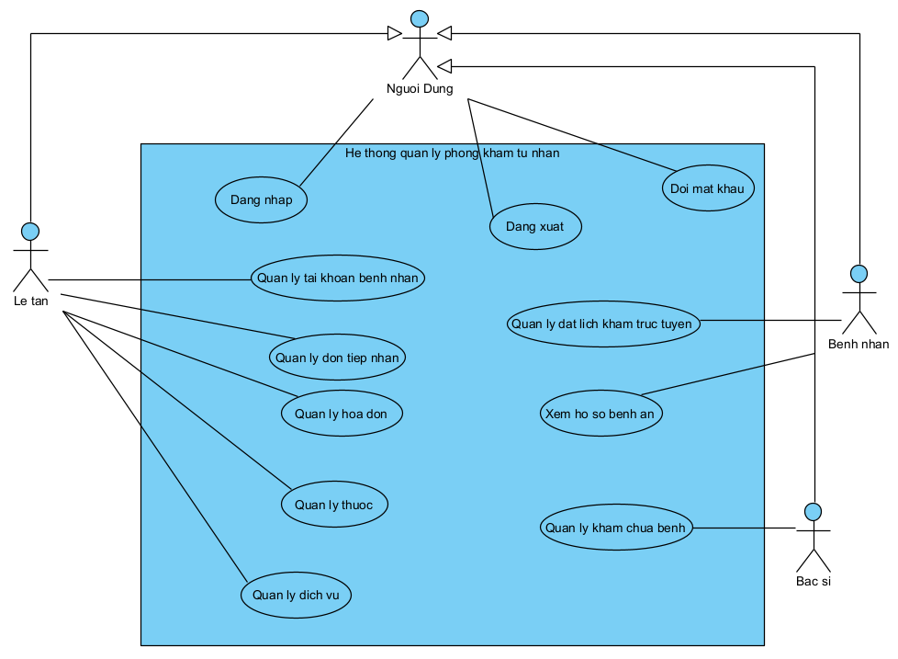

*Hình 2.1. Biểu đồ use case tổng quát*

1. **Phân rã biểu đồ usecase**

**Biểu đồ use case của bệnh nhân:**

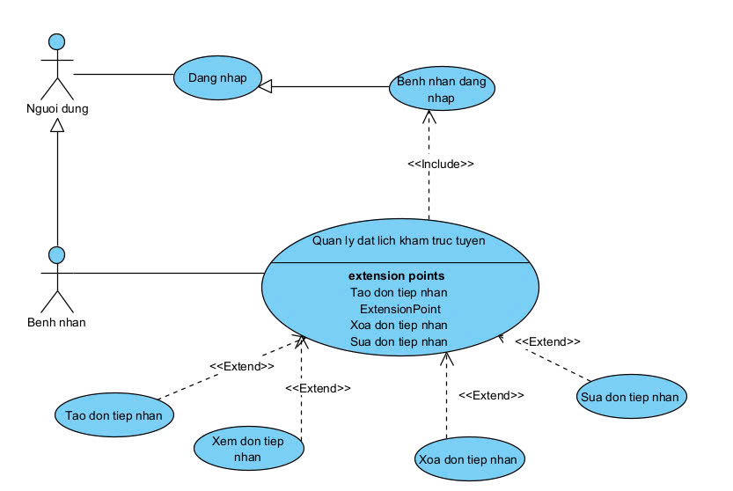

*Hình 2.2. Biểu đồ use case chức năng quản lý đặt lịch khám trực tuyến*

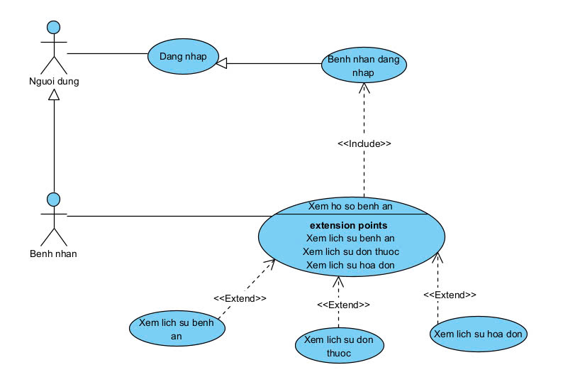

*Hình 2.3. Biểu đồ use case chức năng xem hồ sơ bệnh án*

**Biểu đồ use case của lễ tân:**

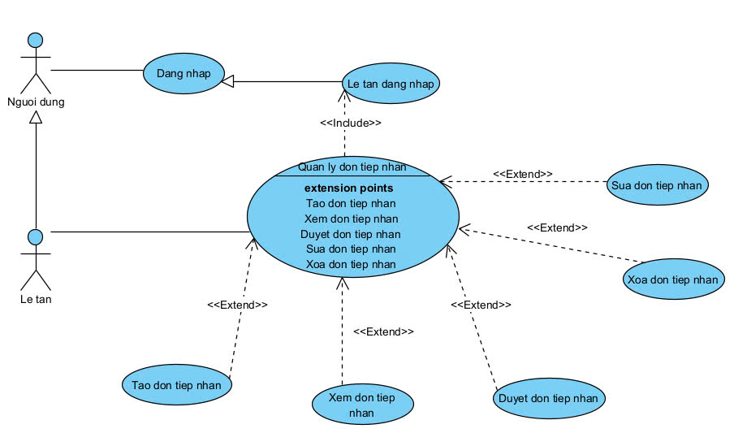

*Hình 2.4. Biểu đồ use case chức năng quản lý đơn tiếp nhận*

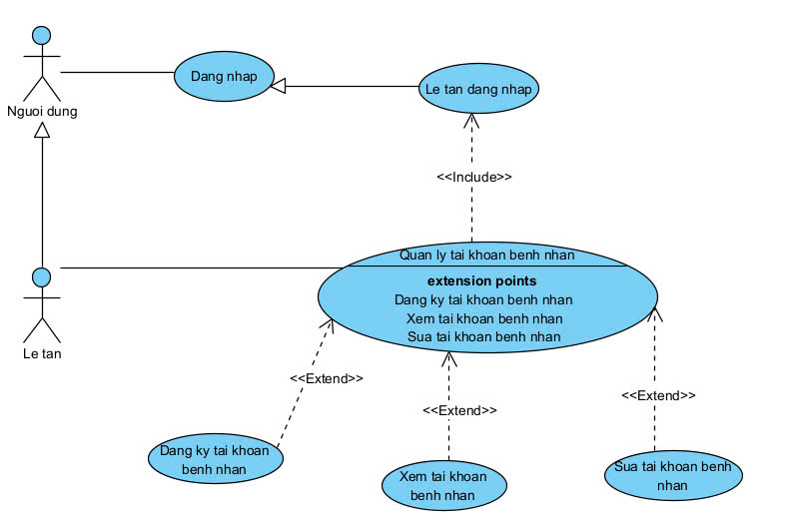

*Hình 2.5. Biểu đồ use case chức năng quản lý tài khoản bệnh nhân*

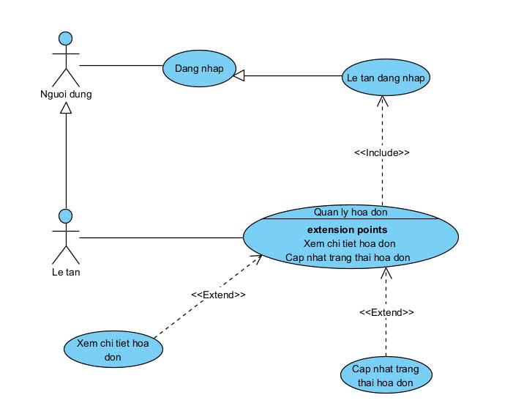

*Hình 2.6. Biểu đồ use case chức năng quản lý hóa đơn*

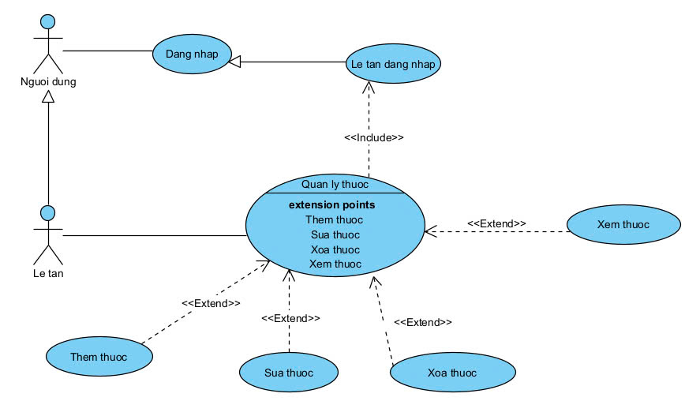

*Hình 2.7. Biểu đồ use case chức năng quản lý thuốc*

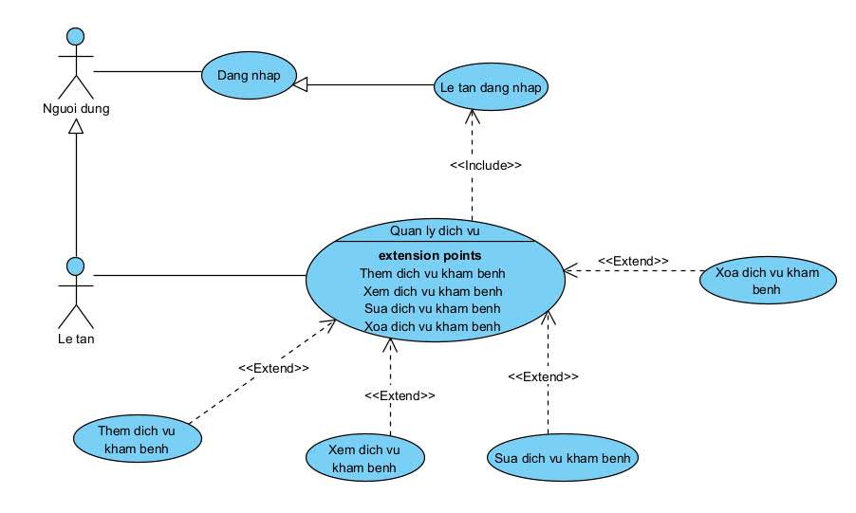

*Hình 2.8. Biểu đồ use case chức năng quản lý dịch vụ*

**Biểu đồ use case của bác sĩ:**

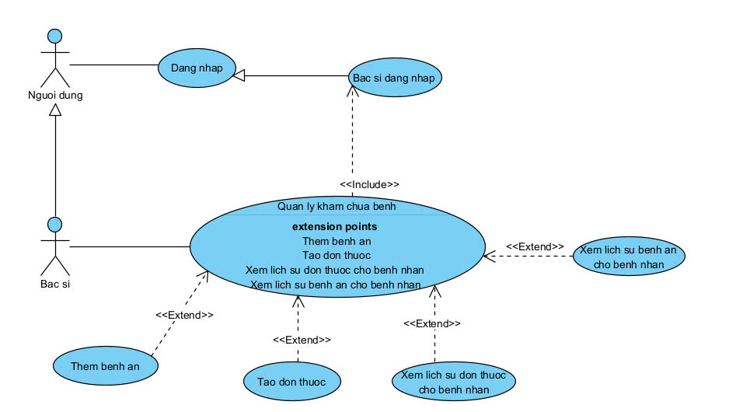

*Hình 2.9. Biểu đồ use case chức năng quản lý khám chữa bệnh*

### Xây dựng kịch bản

#### Các chức năng chung

Bảng 2.1. Kịch bản use case cho chức năng đăng nhập

|  |  |
| --- | --- |
| Use case | Đăng nhập |
| Mô tả | Người dùng đăng nhập vào hệ thống để sử dụng những chức năng được phân quyền. |
| Tác nhân | Người dùng hệ thống (Bác sĩ, lễ tân, bệnh nhân) |
| Tiền điều kiện | Người dùng đã đăng ký tài khoản thành công |
| Hậu điều kiện | Người dùng đăng nhập thành công và có thể dùng được những chức năng khác. |
| Kịch bản chính | 1. Người dùng nhấn vào nút "Đăng nhập" trên thanh header. Hệ thống hiển thị biểu mẫu đăng nhập. 2. Người dùng nhập tên đăng nhập và mật khẩu đã đăng ký. 3. Người dùng nhấn nút "Đăng nhập." Hệ thống kiểm tra tính hợp lệ của thông tin đăng nhập. 4. Sau khi xác thực thành công, hệ thống điều hướng người dùng đến trang mặc định tương ứng với vai trò:  * Đối với bệnh nhân: Trang chủ. * Đối với lễ tân: Trang "Đơn tiếp nhận." * Đối với bác sĩ: Trang "Danh sách khám bệnh." |
| Ngoại lệ | Ở bước 2, người dùng không nhập hoặc nhập thông tin đăng nhập sai, hệ thống sẽ hiển thị lỗi đăng nhập tại từng trường. |

Bảng 2.2. Kịch bản use case cho chức năng đổi mật khẩu

|  |  |
| --- | --- |
| Use case | Đổi mật khẩu |
| Mô tả | Người dùng hệ thống muốn cập nhật lại mật khẩu đăng nhập |
| Tác nhân | Người dùng hệ thống |
| Tiền điều kiện | Người dùng đã đăng nhập vào hệ thống |
| Hậu điều kiện | Người dùng đổi mật khẩu mới thành công |
| Kịch bản chính | * 1. Người dùng nhấn vào menu thả xuống trên thanh header và chọn chức năng Đổi mật khẩu   2. Người dùng nhập các trường bao gồm: Nhập mật khẩu hiện tại, nhập mật khẩu mới và nhập lại mật khẩu mới.   3. Người dùng nhấn nút Lưu   4. Hệ thống cập nhật mật khẩu mới vào hệ thống và điều hướng sang trang đăng nhập |
| Ngoại lệ | Tại bước 2, người dùng bỏ trống trường thông tin nào thì hệ thống sẽ hiển thị lỗi tại trường tương ứng.  Tại bước 3, bệnh nhân nhấn nút “Hủy” trên form, hệ thống sẽ xóa các trường thông tin vừa nhập và điều hướng đến trang trước đó**.** |

Bảng 2.3. Kịch bản use case cho chức năng đăng xuất

|  |  |
| --- | --- |
| Use case | Đăng xuất |
| Mô tả | Người dùng đăng xuất khỏi hệ thống để thoát khỏi phiên hiện tại |
| Tác nhân | Người dùng hệ thống |
| Tiền điều kiện | Người dùng đã đăng nhập vào hệ thống |
| Hậu điều kiện | Người dùng đăng xuất khỏi hệ thống thành công |
| Kịch bản chính | * 1. Người dùng nhấn vào menu thả xuống trên thanh header và chọn chức năng Đăng xuất   2. Hệ thống đăng xuất người dùng và chuyển hướng về trang đăng nhập. |
| Ngoại lệ |  |

#### Quản lý đặt lịch khám trực tuyến

Bảng 2.4. Kịch bản use case cho chức năng tạo đơn tiếp nhận

|  |  |
| --- | --- |
| Use case | Tạo đơn tiếp nhận |
| Mô tả | Bệnh nhân tạo đơn tiếp nhận nhằm mục đích đặt lịch hẹn khám bệnh tại phòng khám. |
| Actor | Bệnh nhân |
| Tiền điều kiện | Bệnh nhân đã có tài khoản và đăng nhập vào hệ thống. |
| Hậu điều kiện | - Bệnh nhân tạo đơn tiếp nhận thành công.  - Đơn tiếp nhận sau khi tạo sẽ hiển thị trong danh sách lịch hẹn của bệnh nhân và danh sách tiếp nhận của lễ tân. |
| Kịch bản chính | 1. Bệnh nhân chọn chức năng “Đặt lịch hẹn” trên thanh menu của giao diện. Hệ thống hiển thị giao diện “Đơn tiếp nhận” với các trường thông tin bệnh nhân đã tự động được điền. 2. Bệnh nhân điền các trường thông tin, bao gồm: Ngày hẹn khám và lý do khám. 3. Bệnh nhân nhấn nút “ Đặt lịch hẹn” trên form 4. Hệ thống tạo lịch hẹn thành công và lưu thông tin vào hệ thống, đồng thời điều hướng đến màn hình Danh sách lịch hẹn |
| Ngoại lệ | Tại bước 2, bệnh nhân bỏ trống thông tin bắt buộc nhập, hệ thống sẽ hiển thị lỗi tại từng trường.  Tại bước 3, bệnh nhân nhấn nút “Hủy” trên form, hệ thống sẽ xóa các trường thông tin vừa nhập và điều hướng đến màn hình Trang chủ. |

Bảng 2.5. Kịch bản use case cho chức năng xem đơn tiếp nhận

|  |  |
| --- | --- |
| Use case | Xem đơn tiếp nhận |
| Mô tả | Bệnh nhân theo dõi các đơn tiếp nhận đã tạo, bao gồm trạng thái và thông tin chi tiết của từng đơn. |
| Actor | Bệnh nhân |
| Tiền điều kiện | Bệnh nhân đã đăng nhập vào hệ thống  Tồn tại ít nhất 1 đơn tiếp nhận mà bệnh nhân đã tạo |
| Hậu điều kiện | Bệnh nhân xem được các đơn tiếp nhận tại danh sách các lịch hẹn khám và chi tiết từng đơn. |
| Kịch bản chính | 1. Bệnh nhân chọn chức năng “Danh sách lịch hẹn” trên thanh menu của giao diện. 2. Hệ thống sẽ hiển thị danh sách các đơn tiếp nhận mà bệnh nhân đã tạo, đồng thời hiển thị trạng thái của đơn tiếp nhận: Chờ duyệt, Đã duyệt và Từ chối. 3. Bệnh nhân nhấn nút “ Xem” tại đơn tiếp nhận bất kỳ trên danh sách. 4. Hệ thống hiển thị thông tin chi tiết đơn tiếp nhận đó và tất cả các trường thông tin không thể chỉnh sửa được. |
| Ngoại lệ | Tại bước 2, nếu bệnh nhân chưa từng tạo đơn tiếp nhận nào thì tại bảng danh sách sẽ hiển thị là Không có dữ liệu |

Bảng 2.6. Kịch bản use case cho chức năng sửa đơn tiếp nhận

|  |  |
| --- | --- |
| Use case | Sửa đơn tiếp nhận |
| Mô tả | Bệnh nhân sửa thông tin trong đơn tiếp nhận đã tạo |
| Actor | Bệnh nhân |
| Tiền điều kiện | Bệnh nhân đã đăng nhập vào hệ thống  Tồn tại ít nhất 1 đơn tiếp nhận và đơn đó đang ở trạng thái “ Chờ duyệt” |
| Hậu điều kiện | Hệ thống cập nhật dữ liệu đơn tiếp nhận vào hệ thống thành công |
| Kịch bản chính | 1. Bệnh nhân chọn chức năng “Danh sách lịch hẹn” trên thanh menu của giao diện. 2. Hệ thống sẽ hiển thị danh sách các đơn tiếp nhận mà bệnh nhân đã tạo 3. Bệnh nhân nhấn icon hình cây bút tại đơn tiếp nhận bất kỳ trên danh sách. 4. Hệ thống hiển thị thông tin chi tiết đơn tiếp nhận đó. Tại đây, bệnh nhân tiến hành sửa thông tin. 5. Bệnh nhân nhấn nút “Lưu” 6. Hệ thống lưu thông tin thành công và điều hướng sang Danh sách lịch hẹn |
| Ngoại lệ | Tại bước 2, nếu bệnh nhân chưa từng tạo đơn tiếp nhận nào thì tại bảng danh sách sẽ hiển thị là Không có dữ liệu  Tại bước 4, bệnh nhân bỏ trống thông tin bắt buộc nhập hoặc nhập sai định dạng, hệ thống sẽ hiển thị lỗi tại từng trường.  Tại bước 5, bệnh nhân nhấn nút “Hủy” trên form, hệ thống sẽ giữ nguyên dữ liệu trước khi sửa và điều hướng sang Danh sách lịch hẹn |

Bảng 2.7. Kịch bản use case cho chức năng xóa đơn tiếp nhận

|  |  |
| --- | --- |
| Use case | Xóa đơn tiếp nhận |
| Mô tả | Bệnh nhân xóa đơn tiếp nhận đã tạo. |
| Actor | Bệnh nhân |
| Tiền điều kiện | Bệnh nhân đã đăng nhập vào hệ thống  Tồn tại ít nhất 1 đơn tiếp nhận và đơn đó đang ở trạng thái “ Chờ duyệt” |
| Hậu điều kiện | Hệ thống xóa đơn tiếp nhận khỏi hệ thống thành công. |
| Kịch bản chính | 1. Bệnh nhân chọn chức năng “Danh sách lịch hẹn” trên thanh menu của giao diện. 2. Hệ thống sẽ hiển thị danh sách các đơn tiếp nhận mà bệnh nhân đã tạo 3. Bệnh nhân nhấn icon hình thùng rác tại đơn tiếp nhận bất kỳ trên danh sách. Hệ thống hiển thị modal xác nhận 4. Bệnh nhân nhấn nút “Đồng ý” 5. Hệ thống xóa đơn tiếp nhận khỏi danh sách lịch hẹn |
| Ngoại lệ | Tại bước 2, nếu bệnh nhân chưa từng tạo đơn tiếp nhận nào thì tại bảng danh sách sẽ hiển thị là Không có dữ liệu.  Tại bước 4, bệnh nhân nhấn nút “Hủy”, modal sẽ tự đóng và hiển thị danh sách lịch hẹn ban đầu. |

#### Xem hồ sơ bệnh án

Bảng 2.8. Kịch bản use case cho chức năng xem lịch sử bệnh án

|  |  |
| --- | --- |
| Use case | Xem lịch sử bệnh án |
| Mô tả | Bệnh nhân xem danh sách và chi tiết các bệnh án của mình, bao gồm thông tin về bệnh án sau khi khám các lần khám trước đó |
| Actor | Bệnh nhân |
| Tiền điều kiện | Bệnh nhân đã đăng nhập vào hệ thống  Tồn tại ít nhất 1 đơn khám bệnh mà bệnh nhân đã khám trước đó |
| Hậu điều kiện | Bệnh nhân xem được danh sách và chi tiết thông tin trong bệnh án của mình. |
| Kịch bản chính | 1. Bệnh nhân chọn chức năng “Lịch sử bệnh án” trên thanh menu của giao diện. 2. Hệ thống sẽ hiển thị danh sách các đơn khám bệnh mà bệnh nhân đã khám tại phòng khám 3. Bệnh nhân nhấn nút “ Xem” tại cột “Chi tiết bệnh án” của đơn khám bất kỳ trên danh sách. 4. Hệ thống hiển thị thông tin chi tiết đơn khám đó và tất cả các trường thông tin không thể chỉnh sửa được. |
| Ngoại lệ | Tại bước 2, nếu bệnh nhân chưa có đơn khám bệnh nào tại phòng khám thì tại bảng danh sách sẽ hiển thị là Không có dữ liệu |

Bảng 2.9. Kịch bản use case cho chức năng xem lịch sử đơn thuốc

|  |  |
| --- | --- |
| Use case | Xem lịch sử đơn thuốc |
| Mô tả | Bệnh nhân xem chi tiết đơn thuốc tương ứng với đơn khám bệnh trong lịch sử bệnh án của mình |
| Actor | Bệnh nhân |
| Tiền điều kiện | Bệnh nhân đã đăng nhập vào hệ thống  Tồn tại ít nhất 1 đơn khám bệnh mà bệnh nhân đã khám trước đó |
| Hậu điều kiện | Bệnh nhân xem được chi tiết đơn thuốc tương ứng với đơn khám bệnh của mình |
| Kịch bản chính | 1. Bệnh nhân chọn chức năng “Lịch sử bệnh án” trên thanh menu của giao diện. 2. Hệ thống sẽ hiển thị danh sách các đơn khám bệnh mà bệnh nhân đã khám tại phòng khám 3. Bệnh nhân nhấn nút “ Xem” tại cột “Đơn thuốc” của đơn khám bất kỳ trên danh sách. 4. Hệ thống hiển thị thông tin chi tiết đơn thuốc tương ứng với đơn khám bệnh đã chọn và tất cả các trường thông tin không thể chỉnh sửa được. |
| Ngoại lệ | Tại bước 2, nếu bệnh nhân chưa có đơn khám bệnh nào tại phòng khám thì tại bảng danh sách sẽ hiển thị là Không có dữ liệu |

Bảng 2.10. Kịch bản use case cho chức năng xem lịch sử hóa đơn

|  |  |
| --- | --- |
| Use case | Xem lịch sử hóa đơn |
| Mô tả | Bệnh nhân xem danh sách và chi tiết các hóa đơn thanh toán tại phòng khám |
| Actor | Bệnh nhân |
| Tiền điều kiện | Bệnh nhân đã đăng nhập vào hệ thống  Tồn tại ít nhất 1 hóa đơn khám bệnh tại phòng khám |
| Hậu điều kiện | Bệnh nhân xem chi tiết hóa đơn |
| Kịch bản chính | 1. Bệnh nhân chọn chức năng “Lịch sử bệnh án” trên thanh menu của giao diện. 2. Hệ thống sẽ hiển thị danh sách các bệnh án mà bệnh nhân đã khám tại phòng khám 3. Bệnh nhân nhấn nút “ Xem” tại cột “Hóa đơn” của bệnh án bất kỳ trên danh sách. 4. Hệ thống hiển thị thông tin chi tiết hóa đơn tương ứng với bệnh án đó và tất cả các trường thông tin không thể chỉnh sửa được. |
| Ngoại lệ | Tại bước 2, nếu bệnh nhân chưa có bệnh án nào tại phòng khám thì tại bảng danh sách sẽ hiển thị là Không có dữ liệu |

#### Quản lý đơn tiếp nhận

Bảng 2.11. Kịch bản use case cho chức năng tạo đơn tiếp nhận bệnh nhân

|  |  |
| --- | --- |
| Use case | Tạo đơn tiếp nhận bệnh nhân |
| Mô tả | Lễ tân tạo đơn tiếp nhận cho bệnh nhân khi đến phòng khám, bao gồm các thông tin về bệnh nhân, lý do khám bệnh và chọn phòng khám cho bệnh nhân |
| Actor | Lễ tân |
| Tiền điều kiện | Lễ tân đã đăng nhập vào hệ thống. |
| Hậu điều kiện | - Lễ tân tạo đơn tiếp nhận thành công.  - Đơn tiếp nhận sau khi tạo sẽ hiển thị tại Danh sách tiếp nhận với trạng thái là Đợi khám |
| Kịch bản chính | 1. Lễ tân chọn chức năng “Đơn tiếp nhận” trên thanh menu của giao diện. Hệ thống hiển thị giao diện form “Đơn tiếp nhận” 2. Lễ tân điền đầy đủ thông tin yêu cầu trên form: cccd, lý do khám và phòng khám 3. Lễ tân nhấn nút “ Lưu và in phiếu” trên form 4. Hệ thống tạo đơn tiếp nhận thành công và lưu thông tin vào hệ thống, đồng thời điều hướng đến màn hình Danh sách tiếp nhận |
| Ngoại lệ | Tại bước 2, lễ tân bỏ trống thông tin bắt buộc nhập hoặc nhập sai định dạng, hệ thống sẽ hiển thị lỗi tại từng trường.  Tại bước 3, lễ tân nhấn nút “Hủy” trên form, hệ thống sẽ hiển thị modal xác nhận và xóa các trường thông tin vừa nhập nếu nhấn Đồng ý. |

Bảng 2.12. Kịch bản use case cho chức năng xem đơn tiếp nhận bệnh nhân

|  |  |
| --- | --- |
| Use case | Xem đơn tiếp nhận bệnh nhân |
| Mô tả | Lễ tân theo dõi các đơn tiếp nhận bệnh nhân, bao gồm trạng thái và thông tin chi tiết của từng đơn. |
| Actor | Lễ tân |
| Tiền điều kiện | Lễ tân đã đăng nhập vào hệ thống  Tồn tại ít nhất 1 đơn tiếp nhận bệnh nhân |
| Hậu điều kiện | Lễ tân xem được các đơn tiếp nhận tại danh sách tiếp nhận và chi tiết từng đơn. |
| Kịch bản chính | 1. Lễ tân chọn chức năng “Danh sách tiếp nhận” trên thanh menu của giao diện. 2. Hệ thống sẽ hiển thị danh sách các đơn tiếp nhận bệnh nhân , đồng thời hiển thị trạng thái của đơn tiếp nhận: Chờ duyệt, Đợi khám, Đang khám và Đã khám 3. Lễ tân nhấn nút “ Xem” tại đơn tiếp nhận bất kỳ trên danh sách. 4. Hệ thống hiển thị thông tin chi tiết đơn tiếp nhận đó và tất cả các trường thông tin không thể chỉnh sửa được. |
| Ngoại lệ | Tại bước 2, nếu không có đơn tiếp nhận bệnh nhân nào thì tại bảng danh sách sẽ hiển thị là Không có dữ liệu |

Bảng 2.13. Kịch bản use case cho chức năng duyệt đơn tiếp nhận

|  |  |
| --- | --- |
| Use case | Duyệt đơn tiếp nhận |
| Mô tả | Lễ tân duyệt đơn tiếp nhận do bệnh nhân tự tạo qua hệ thống, bao gồm kiểm tra và xác nhận thông tin đơn. |
| Actor | Lễ tân |
| Tiền điều kiện | Lễ tân đã đăng nhập vào hệ thống  Đơn tiếp nhận chỉ được duyệt khi ở trạng thái “Chờ duyệt” |
| Hậu điều kiện | Đơn tiếp nhận sau khi duyệt sẽ chuyển sang trạng thái “Đợi khám” hoặc bị xóa khỏi danh sách tiếp nhận nếu bị từ chối.  Tương ứng với đó, trạng thái của đơn trên giao diện danh sách lịch hẹn của bệnh nhân sẽ là “Đã duyệt” hoặc “Từ chối”. |
| Kịch bản chính | 1. Lễ tân chọn chức năng “Danh sách tiếp nhận” trên thanh menu của giao diện. 2. Hệ thống sẽ hiển thị danh sách các đơn tiếp nhận. 3. Lễ tân nhấn nút “ Xem” tại đơn tiếp nhận có trạng thái “Chờ duyệt” 4. Hệ thống hiển thị thông tin chi tiết đơn tiếp nhận đó, lễ tân chọn phòng khám và nhấn nút Duyệt. Đơn tiếp nhận sau khi được duyệt sẽ chuyển sang trạng thái “Đợi khám”. |
| Ngoại lệ | Tại bước 2, nếu không có đơn tiếp nhận nào thì tại bảng danh sách sẽ hiển thị là Không có dữ liệu.  Tại bước 4, khi lễ tân nhấn “Từ chối”, hệ thống hiển thị modal xác nhận. Nếu lễ tân nhấn "Đồng ý", đơn bị xóa khỏi danh sách tiếp nhận. |

Bảng 2.14. Kịch bản use case cho chức năng sửa đơn tiếp nhận bệnh nhân

|  |  |
| --- | --- |
| Use case | Sửa đơn tiếp nhận bệnh nhân |
| Mô tả | Lễ tân sửa thông tin trong đơn tiếp nhận bệnh nhân |
| Actor | Lễ tân |
| Tiền điều kiện | Lễ tân đã đăng nhập vào hệ thống  Tồn tại ít nhất 1 đơn tiếp nhận và đơn đó đang ở trạng thái “Đợi khám” |
| Hậu điều kiện | Hệ thống cập nhật dữ liệu đơn tiếp nhận vào hệ thống thành công |
| Kịch bản chính | 1. Lễ tân chọn chức năng “Danh sách tiếp nhận” trên thanh menu của giao diện. 2. Hệ thống sẽ hiển thị danh sách các đơn tiếp nhận bệnh nhân. 3. Lễ tân nhấn icon hình cây bút tại đơn tiếp nhận bất kỳ trên danh sách. 4. Hệ thống hiển thị thông tin chi tiết đơn tiếp nhận đó. Tại đây, lễ tân tiến hành sửa thông tin . 5. Lễ tân nhấn nút “Lưu” 6. Hệ thống lưu thông tin thành công và điều hướng sang Danh sách tiếp nhận |
| Ngoại lệ | Tại bước 2, nếu không có đơn tiếp nhận nào thì tại bảng danh sách sẽ hiển thị là Không có dữ liệu  Tại bước 4, người dùng bỏ trống thông tin bắt buộc nhập hoặc nhập sai định dạng, hệ thống sẽ hiển thị lỗi tại từng trường.  Tại bước 5, lễ tân nhấn nút “Hủy” trên form, hệ thống sẽ giữ nguyên dữ liệu trước khi sửa và điều hướng sang Danh sách tiếp nhận |

Bảng 2.15. Kịch bản use case cho chức năng xóa đơn tiếp nhận bệnh nhân

|  |  |
| --- | --- |
| Use case | Xóa đơn tiếp nhận bệnh nhân |
| Mô tả | Lễ tân xóa đơn tiếp nhận bệnh nhân khỏi danh sách tiếp nhận. |
| Actor | Lễ tân |
| Tiền điều kiện | Lễ tân đã đăng nhập vào hệ thống  Tồn tại ít nhất 1 đơn tiếp nhận và đơn đó đang ở trạng thái “ Đợi khám” |
| Hậu điều kiện | Hệ thống xóa đơn tiếp nhận khỏi hệ thống thành công. |
| Kịch bản chính | 1. Lễ tân chọn chức năng “Danh sách tiếp nhận” trên thanh menu của giao diện. 2. Hệ thống sẽ hiển thị danh sách các đơn tiếp nhận bệnh nhân 3. Lễ tân nhấn icon hình thùng rác tại đơn tiếp nhận bất kỳ trên danh sách. Hệ thống hiển thị modal xác nhận. 4. Lễ tân nhấn nút “Đồng ý” 5. Hệ thống xóa đơn tiếp nhận khỏi danh sách tiếp nhận |
| Ngoại lệ | Tại bước 2, nếu không có đơn tiếp nhận nào thì tại bảng danh sách sẽ hiển thị là Không có dữ liệu.  Tại bước 4, lễ tân nhấn nút “Hủy”, modal sẽ tự đóng và hiển thị danh sách tiếp nhận ban đầu. |

#### ****Quản lý tài khoản bệnh nhân****

Bảng 2.16. Kịch bản use case cho chức năng đăng ký tài khoản bệnh nhân

|  |  |
| --- | --- |
| Tên | Đăng ký tài khoản bệnh nhân |
| Mô tả | Lễ tân đăng ký tài khoản cho bệnh nhân khi bệnh nhân đến phòng khám. Sau khi tài khoản được tạo, bệnh nhân có thể đặt lịch khám trực tuyến tại nhà. |
| Tác nhân | Lễ tân |
| Tiền điều kiện | Bệnh nhân được tạo tài khoản chưa có tài khoản nào được đăng ký trên hệ thống |
| Hậu điều kiện | Tài khoản được tạo thành công trên hệ thống và được hiển thị tại Danh sách tài khoản. |
| Sự kiện chính | 1. Lễ tân chọn chức năng "Đăng ký tài khoản" trên thanh menu của giao diện, hệ thống hiển thị biểu mẫu đăng ký. 2. Lễ tân điền đầy đủ thông tin vào biểu mẫu, bao gồm: Họ và tên, ngày sinh, số điện thoại, giới tính, địa chỉ, cccd, số điện thoại, mã BHYT, tên đăng nhập (username), và mật khẩu (password). 3. Lễ tân nhấn nút "Đăng ký," hệ thống kiểm tra tính hợp lệ của các thông tin đã nhập. 4. Nếu thông tin hợp lệ ,hệ thống tạo tài khoản mới và điều hướng người dùng đến trang Danh sách tài khoản. |
| Ngoại lệ | Ở bước 2, người dùng bỏ trống hoặc nhập sai định dạng, hệ thống sẽ hiển thị lỗi tại từng trường tương ứng.  Ở bước 3, nếu tên đăng nhập (username) đã tồn tại trong hệ thống, hệ thống sẽ thông báo rằng tài khoản đã được đăng ký và không cho phép thực hiện đăng ký. |

Bảng 2.17. Kịch bản use case cho chức năng xem tài khoản bệnh nhân

|  |  |
| --- | --- |
| Use case | Xem tài khoản bệnh nhân |
| Mô tả | Lễ tân tra cứu và xem thông tin tài khoản của bệnh nhân trong hệ thống |
| Actor | Lễ tân |
| Tiền điều kiện | Lễ tân đã đăng nhập vào hệ thống  Hệ thống đã có dữ liệu tài khoản bệnh nhân. |
| Hậu điều kiện | Thông tin tài khoản bệnh nhân được hiển thị đầy đủ trên giao diện |
| Kịch bản chính | 1. Lễ tân chọn chức năng “Danh sách tài khoản” trên thanh menu của giao diện. 2. Hệ thống hiển thị danh sách tài khoản bệnh nhân với các thông tin bao gồm Mã bệnh nhân. họ và tên, ngày sinh, giới tính, chi tiết, hành động . 3. Lễ tân nhấn nút “ Xem” tại cột “Chi tiết” của hàng bất kỳ trên danh sách. 4. Hệ thống hiển thị đầy đủ thông tin tài khoản bệnh nhân đó và tất cả các trường thông tin không thể chỉnh sửa được. |
| Ngoại lệ | Tại bước 2, nếu không có tài khoản của bệnh nhân nào thì tại bảng danh sách sẽ hiển thị là Không có dữ liệu |

Bảng 2.18. Kịch bản use case cho chức năng sửa tài khoản bệnh nhân

|  |  |
| --- | --- |
| Use case | Sửa tài khoản bệnh nhân |
| Mô tả | Lễ tân chỉnh sửa thông tin tài khoản của bệnh nhân trong hệ thống |
| Actor | Lễ tân |
| Tiền điều kiện | Lễ tân đã đăng nhập vào hệ thống  Tài khoản bệnh nhân đã tồn tại trong hệ thống. |
| Hậu điều kiện | Thông tin tài khoản bệnh nhân được cập nhật thành công và lưu vào hệ thống. |
| Kịch bản chính | 1. Lễ tân chọn chức năng “Danh sách tài khoản” trên thanh menu của giao diện. 2. Hệ thống hiển thị danh sách tài khoản bệnh nhân với các thông tin bao gồm Mã bệnh nhân. họ và tên, ngày sinh, giới tính, chi tiết, hành động 3. Lễ tân nhấn icon hình cây bút tại cột “Hành động” của bản ghi bất kỳ trên danh sách. 4. Hệ thống hiển thị thông tin chi tiết tài khoản của bệnh nhân đó. Tại đây, lễ tân tiến hành sửa thông tin ngoại trừ trường mã bệnh nhân và cccd là không cho phép thay đổi. 5. Lễ tân nhấn nút “Lưu” 6. Hệ thống lưu thông tin thành công và điều hướng sang Danh sách tài khoản |
| Ngoại lệ | Tại bước 2, nếu không có tài khoản của bệnh nhân nào thì tại bảng danh sách sẽ hiển thị là Không có dữ liệu  Tại bước 4, người dùng bỏ trống thông tin bắt buộc nhập hoặc nhập sai định dạng, hệ thống sẽ hiển thị lỗi tại từng trường.  Tại bước 5, lễ tân nhấn nút “Hủy” trên form, hệ thống sẽ giữ nguyên dữ liệu trước khi sửa và điều hướng sang Danh sách tài khoản |

#### ****Quản lý hóa đơn****

Bảng 2.19. Kịch bản use case cho chức năng xem chi tiết hóa đơn

|  |  |
| --- | --- |
| Use case | Xem chi tiết hóa đơn |
| Mô tả | Lễ tân xem chi tiết hóa đơn thanh toán của bệnh nhân |
| Actor | Lễ tân |
| Tiền điều kiện | Lễ tân đã đăng nhập vào hệ thống  Tồn tại ít nhất 1 bản ghi hóa đơn trong danh sách |
| Hậu điều kiện | Hóa đơn được hiển thị đầy đủ và chính xác để lễ tân kiểm tra hoặc cung cấp thông tin cho bệnh nhân. |
| Kịch bản chính | 1. Lễ tân chọn chức năng “Hóa đơn” trên thanh menu của giao diện. 2. Hệ thống sẽ hiển thị danh sách các hóa đơn , đồng thời hiển thị trạng thái của hóa đơn: Chưa thanh toán hoặc Đã thanh toán. 3. Lễ tân nhấn nút “ Xem” tại hóa đơn bất kỳ trên danh sách. 4. Hệ thống hiển thị thông tin chi tiết hóa đơn đó và tất cả các trường thông tin không thể chỉnh sửa được. |
| Ngoại lệ | Tại bước 2, nếu không có hóa đơn nào thì tại bảng danh sách sẽ hiển thị là Không có dữ liệu. |

Bảng 2.20. Kịch bản use case cho chức năng cập nhật trạng thái hóa đơn

|  |  |
| --- | --- |
| Use case | Cập nhật trạng thái hóa đơn |
| Mô tả | Lễ tân cập nhật trạng thái của hóa đơn sau khi bệnh nhân thực hiện thanh toán. |
| Actor | Lễ tân |
| Tiền điều kiện | Lễ tân đã đăng nhập vào hệ thống  Tồn tại ít nhất 1 bản ghi hóa đơn trong danh sách |
| Hậu điều kiện | Trạng thái hóa đơn được cập nhật thành "Đã thanh toán" |
| Kịch bản chính | 1. Lễ tân chọn chức năng “Hóa đơn” trên thanh menu của giao diện. 2. Hệ thống sẽ hiển thị danh sách các hóa đơn , bao gồm các thông tin như mã hóa đơn, họ và tên, ngày sinh, giới tính, tổng thanh toán, chi tiết và trạng thái: "Chưa thanh toán" hoặc "Đã thanh toán". 3. Lễ tân nhấn vào “Xem” tại cột Chi tiết của hóa đơn có trạng thái là "Chưa thanh toán" 4. Hệ thống hiển thị thông tin chi tiết của hóa đơn đó. Lễ tân nhấn nút “Thanh toán”. 5. Hệ thống hiển thị thông báo thành công và cập nhật trạng thái hóa đơn thành “Đã thanh toán” và điều hướng sang giao diện danh sách hóa đơn. |
| Ngoại lệ | Tại bước 2, nếu không có hóa đơn nào thì tại bảng danh sách sẽ hiển thị là Không có dữ liệu. |

#### ****Quản lý thuốc****

Bảng 2.21. Kịch bản use case cho chức năng thêm thuốc

|  |  |
| --- | --- |
| Use case | Thêm thuốc |
| Mô tả | Lễ tân thêm thông tin thuốc mới vào hệ thống. |
| Actor | Lễ tân |
| Tiền điều kiện | Lễ tân đã đăng nhập vào hệ thống |
| Hậu điều kiện | Thuốc được thêm thành công và hiển thị trong danh sách thuốc. |
| Kịch bản chính | 1. Lễ tân chọn chức năng “Danh sách thuốc” trên thanh menu của giao diện. 2. Hệ thống sẽ hiển thị danh sách thuốc bao gồm mã thuốc, tên thuốc, đơn vị, giá tiền, chi tiết, hành động. Lễ tân nhấn nút “Thêm thuốc” trên giao diện. 3. Hệ thống hiển thị giao diện thêm thuốc, bao gồm các trường: mã thuốc, tên thuốc, đơn vị, giá. Lễ tân nhập đầy đủ thông tin vào các trường 4. Lễ tân nhấn nút Lưu 5. Hệ thống kiểm tra tính hợp lệ của thông tin nhập. Nếu hợp lệ, hệ thống lưu thuốc mới vào cơ sở dữ liệu và hiển thị thông báo thành công, đồng thời danh sách thuốc được cập nhật, hiển thị thuốc mới thêm. |
| Ngoại lệ | Tại bước 3, nếu bỏ trống hoặc nhập sai định dạng trường bắt buộc, hệ thống hiển thị thông báo lỗi tại từng trường.  Tại bước 4, nếu lễ tân nhấn nút Hủy, hệ thống sẽ xóa các trường thông tin đã nhập, đồng thời điều hướng sang giao diện Danh sách thuốc |

Bảng 2.22. Kịch bản use case cho chức năng xem thuốc

|  |  |
| --- | --- |
| Use case | Xem thuốc |
| Mô tả | Lễ tân xem chi tiết thông tin thuốc trong hệ thống. |
| Actor | Lễ tân |
| Tiền điều kiện | Lễ tân đã đăng nhập vào hệ thống  Tồn tại ít nhất 1 bản ghi trong danh sách thuốc |
| Hậu điều kiện | Lễ tân xem được thông tin chi tiết thuốc |
| Kịch bản chính | 1. Lễ tân chọn chức năng “Danh sách thuốc” trên thanh menu của giao diện. 2. Hệ thống sẽ hiển thị danh sách thuốc, bao gồm thông tin về Mã thuốc, tên thuốc, đơn vị, giá tiền, chi tiết, hành động. Lễ tân nhấn “Xem” tại cột “Chi tiết” trên giao diện. 3. Hệ thống hiển thị thông tin chi tiết của thuốc đó và tất cả các trường thông tin không thể chỉnh sửa được. |
| Ngoại lệ | Tại bước 2, nếu không có bản ghi nào thì tại bảng danh sách sẽ hiển thị là Không có dữ liệu. |

Bảng 2.23. Kịch bản use case cho chức năng sửa thuốc

|  |  |
| --- | --- |
| Use case | Sửa thuốc |
| Mô tả | Lễ tân cập nhật thông tin của thuốc trong danh sách. |
| Actor | Lễ tân |
| Tiền điều kiện | Lễ tân đã đăng nhập vào hệ thống  Tồn tại ít nhất 1 bản ghi trong danh sách thuốc |
| Hậu điều kiện | Thông tin thuốc được cập nhật thành công |
| Kịch bản chính | 1. Lễ tân chọn chức năng “Danh sách thuốc” trên thanh menu của giao diện. 2. Hệ thống sẽ hiển thị danh sách thuốc, bao gồm thông tin về Mã thuốc, tên thuốc, đơn vị, giá tiền, chi tiết, hành động. Lễ tân nhấn icon hình cây bút trong cột “Hành động” của bản ghi bất kỳ trên giao diện. 3. Hệ thống hiển thị thông tin chi tiết của thuốc đó. Tại đây, lễ tân tiến hành sửa thông tin trừ trường mã thuốc. 4. Lễ tân nhấn nút “Lưu” 5. Hệ thống kiểm tra tính hợp lệ của thông tin vừa sửa. Nếu hợp lệ, hệ thống lưu thông tin thành công và điều hướng sang Danh sách thuốc |
| Ngoại lệ | Tại bước 2, nếu không có bản ghi nào thì tại bảng danh sách sẽ hiển thị là Không có dữ liệu. |

Bảng 2.24. Kịch bản use case cho chức năng xóa thuốc

|  |  |
| --- | --- |
| Use case | Xóa thuốc |
| Mô tả | Lễ tân xóa một loại thuốc không còn được sử dụng trong hệ thống. |
| Actor | Lễ tân |
| Tiền điều kiện | Lễ tân đã đăng nhập vào hệ thống  Tồn tại ít nhất 1 bản ghi trong danh sách thuốc |
| Hậu điều kiện | Thuốc được xóa khỏi danh sách và cơ sở dữ liệu. |
| Kịch bản chính | 1. Lễ tân chọn chức năng “Danh sách thuốc” trên thanh menu của giao diện. 2. Hệ thống sẽ hiển thị danh sách thuốc, bao gồm thông tin về Mã thuốc, tên thuốc, đơn vị, giá tiền, hành động. Lễ tân nhấn icon hình thùng rác trong cột “Hành động” của bản ghi bất kỳ trên giao diện. 3. Hệ thống hiển thị modal xác nhận. Lễ tân nhấn nút “Đồng ý” 4. Hệ thống xóa thông tin thuốc khỏi hệ thống thành công |
| Ngoại lệ | Tại bước 2, nếu không có bản ghi nào thì tại bảng danh sách sẽ hiển thị là Không có dữ liệu.  Tại bước 3, lễ tân nhấn nútHủy**,** modal sẽ tự đóng và hiển thị danh sách thuốc ban đầu. |

#### ****Quản lý dịch vụ****

Bảng 2.25. Kịch bản use case cho chức năng thêm dịch vụ khám bệnh

|  |  |
| --- | --- |
| Use case | Thêm dịch vụ khám bệnh |
| Mô tả | Lễ tân thêm thông tin dịch vụ khám bệnh mới vào hệ thống. |
| Actor | Lễ tân |
| Tiền điều kiện | Lễ tân đã đăng nhập vào hệ thống |
| Hậu điều kiện | Dịch vụ khám bệnh được thêm thành công và hiển thị trong danh sách dịch vụ khám bệnh |
| Kịch bản chính | 1. Lễ tân chọn chức năng “Danh sách dịch vụ” trên thanh menu của giao diện. 2. Hệ thống sẽ hiển thị danh sách dịch vụ. Lễ tân nhấn nút “Thêm dịch vụ” trên giao diện. 3. Hệ thống hiển thị giao diện Thêm dịch vụ khám bệnh, bao gồm các trường: Tên dịch vụ, loại dịch vụ, giá. Lễ tân nhập đầy đủ thông tin vào các trường 4. Lễ tân nhấn nút Lưu 5. Hệ thống kiểm tra tính hợp lệ của thông tin nhập. Nếu hợp lệ, hệ thống lưu dịch vụ mới vào cơ sở dữ liệu thành công, đồng thời danh sách dịch vụ được cập nhật, hiển thị dịch vụ mới thêm. |
| Ngoại lệ | Tại bước 3, nếu bỏ trống hoặc nhập sai định dạng trường bắt buộc, hệ thống hiển thị thông báo lỗi tại từng trường.  Tại bước 4, nếu lễ tân nhấn nút Hủy, hệ thống sẽ xóa các trường thông tin đã nhập, đồng thời điều hướng sang giao diện Danh sách dịch vụ |

Bảng 2.26. Kịch bản use case cho chức năng xem dịch vụ khám bệnh

|  |  |
| --- | --- |
| Use case | Xem dịch vụ khám bệnh |
| Mô tả | Lễ tân xem chi tiết thông tin dịch vụ khám bệnh trong hệ thống. |
| Actor | Lễ tân |
| Tiền điều kiện | Lễ tân đã đăng nhập vào hệ thống  Tồn tại ít nhất 1 bản ghi trong danh sách dịch vụ |
| Hậu điều kiện | Lễ tân xem được thông tin chi tiết dịch vụ |
| Kịch bản chính | 1. Lễ tân chọn chức năng “Danh sách dịch vụ” trên thanh menu của giao diện. 2. Hệ thống sẽ hiển thị danh sách dịch vụ, bao gồm thông tin về Mã dịch vụ, Tên dịch vụ, loại dịch vụ, giá, chi tiết, hành động. Lễ tân nhấn “Xem” tại cột “Chi tiết” trên giao diện. 3. Hệ thống hiển thị thông tin chi tiết của dịch vụ đó và tất cả các trường thông tin không thể chỉnh sửa được. |
| Ngoại lệ | Tại bước 2, nếu không có bản ghi nào thì tại bảng danh sách sẽ hiển thị là Không có dữ liệu**.** |

Bảng 2.27. Kịch bản use case cho chức năng sửa dịch vụ khám bệnh

|  |  |
| --- | --- |
| Use case | Sửa dịch vụ khám bệnh |
| Mô tả | Lễ tân cập nhật thông tin của dịch vụ trong danh sách. |
| Actor | Lễ tân |
| Tiền điều kiện | Lễ tân đã đăng nhập vào hệ thống  Tồn tại ít nhất 1 bản ghi trong danh sách dịch vụ |
| Hậu điều kiện | Thông tin dịch vụ được cập nhật thành công. |
| Kịch bản chính | 1. Lễ tân chọn chức năng “Danh sách dịch vụ” trên thanh menu của giao diện. 2. Hệ thống sẽ hiển thị danh sách dịch vụ. Lễ tân nhấn icon hình cây bút trong cột “Hành động” của bản ghi bất kỳ trên giao diện. 3. Hệ thống hiển thị thông tin chi tiết của dịch vụ đó. Tại đây, lễ tân tiến hành sửa thông tin. 4. Lễ tân nhấn nút “Lưu” 5. Hệ thống kiểm tra tính hợp lệ của thông tin vừa sửa. Nếu hợp lệ, hệ thống lưu thông tin thành công và điều hướng sang Danh sách dịch vụ |
| Ngoại lệ | Tại bước 2, nếu không có bản ghi nào thì tại bảng danh sách sẽ hiển thị là Không có dữ liệu. |

Bảng 2.28. Kịch bản use case cho chức năng xóa dịch vụ khám bệnh

|  |  |
| --- | --- |
| Use case | Xóa dịch vụ khám bệnh |
| Mô tả | Lễ tân xóa dịch vụ khám bệnh không còn được sử dụng trong hệ thống. |
| Actor | Lễ tân |
| Tiền điều kiện | Lễ tân đăng nhập thành công vào hệ thống  Tồn tại ít nhất 1 bản ghi trong danh sách dịch vụ |
| Hậu điều kiện | Dịch vụ được xóa khỏi danh sách và cơ sở dữ liệu. |
| Kịch bản chính | 1. Lễ tân chọn chức năng “Danh sách dịch vụ” trên thanh menu của giao diện. 2. Hệ thống sẽ hiển thị danh sách dịch vụ, bao gồm thông tin về Mã dịch vụ, tên dịch vụ, loại dịch vụ, giá tiền, chi tiết, hành động. Lễ tân nhấn icon hình thùng rác trong cột “Hành động” của bản ghi bất kỳ trên giao diện. 3. Hệ thống hiển thị modal xác nhận. Lễ tân nhấn nút “Đồng ý” 4. Hệ thống xóa thông tin dịch vụ khỏi hệ thống thành công |
| Ngoại lệ | Tại bước 2, nếu không có bản ghi nào thì tại bảng danh sách sẽ hiển thị là Không có dữ liệu.  Tại bước 3, lễ tân nhấn nútHủy**,** modal sẽ tự đóng và hiển thị danh sách dịch vụ ban đầu. |

#### ****Quản lý khám chữa bệnh****

Bảng 2.29. Kịch bản use case cho chức năng Thêm bệnh án

|  |  |
| --- | --- |
| Use case | Thêm bệnh án |
| Mô tả | Bác sĩ thực hiện tạo mới bệnh án để ghi chép thông tin khám bệnh của bệnh nhân |
| Actor | Bác sĩ |
| Tiền điều kiện | Bác sĩ đăng nhập thành công vào hệ thống  Đơn tiếp nhận của bệnh nhân tồn tại trong hệ thống với trạng thái "Đợi khám." |
| Hậu điều kiện | Đơn khám bệnh được lưu vào hệ thống, đồng thời hiển thị trong lịch sử bệnh án |
| Kịch bản chính | 1. Bác sĩ chọn chức năng “Danh sách khám bệnh” trên thanh menu của giao diện. 2. Hệ thống sẽ hiển thị danh sách các đơn tiếp nhận từ lễ tân với trạng thái là Đợi khám, bao gồm các thông tin như mã đơn tiếp nhận, tên bệnh nhân, ngày sinh, phòng khám, thời gian tiếp nhận, chi tiết, trạng thái. 3. Bác sĩ chọn “Xem” tại cột Chi tiết của đơn tiếp nhận bất kỳ trên danh sách. Hệ thống hiển thị giao diện chi tiết đơn tiếp nhận kèm 2 nút Khám bệnh và Hủy 4. Bác sĩ nhấn nút Khám bệnh 5. Hệ thống điều hướng đến giao diện Đơn khám bệnh với các trường thông tin bệnh nhân, phòng khám, bác sĩ khám, lý do khám được điền đầy đủ. 6. Bác sĩ nhập thông tin khám bệnh bao gồm các trường chỉ số: cân nặng, chiều cao, nhiệt độ, nhịp thở, mạch ,huyết áp, SPO2, khám toàn thân, khám bộ phận, chuẩn đoán ban đầu, chỉ định dịch vụ và tóm tắt kết quả khám bệnh 7. Bác sĩ nhấn nút “Lưu và in phiếu” 8. Hệ thống lưu thông tin thành công và chuyển đơn tiếp nhận sang trạng thái Đã khám, đồng thời điều hướng sang Đơn thuốc |
| Ngoại lệ | Tại bước 2, nếu không có bản ghi nào thì tại bảng danh sách sẽ hiển thị là Không có dữ liệu  Tại bước 5, bác sĩ bỏ trống trường bắt buộc nhập thì hệ thống sẽ hiển thị lỗi tại từng trường tương ứng.  Tại bước 6, bác sĩ nhấn nút “Hủy” trên form, hệ thống sẽ hiển thị modal xác nhận và xóa các trường thông tin vừa nhập nếu người dùng nhấn Đồng ý, đồng thời điều hướng sang Danh sách khám bệnh |

Bảng 2.30. Kịch bản use case cho chức năng Tạo đơn thuốc

|  |  |
| --- | --- |
| Use case | Tạo đơn thuốc |
| Mô tả | Bác sĩ tạo đơn thuốc cho bệnh nhân dựa trên kết quả khám bệnh trong đơn khám bệnh. |
| Actor | Bác sĩ |
| Tiền điều kiện | Bác sĩ đăng nhập thành công vào hệ thống.  Sau khi tạo đơn khám bệnh thì hệ thống tự động điều hướng sang giao diện đơn thuốc với các trường thông tin bệnh nhân, phòng khám, bác sĩ khám, chuẩn đoán được điền đầy đủ |
| Hậu điều kiện | Đơn thuốc được lưu vào hệ thống, đồng thời hiển thị trong lịch sử bệnh án của bệnh nhân |
| Kịch bản chính | 1. Sau khi bác sĩ hoàn tất việc tạo đơn khám bệnh, hệ thống tự động điều hướng đến giao diện tạo đơn thuốc. 2. Tại giao diện này, bác sĩ nhập thông tin cần thiết cho đơn thuốc, bao gồm: Ngày tái khám, thuốc điều trị (tên thuốc, số lượng, ghi chú) ,lời dặn của bác sĩ 3. Sau khi hoàn tất, bác sĩ nhấn nút “Lưu và in phiếu” để hoàn thiện đơn thuốc. 4. Hệ thống lưu thông tin thành công và hoàn tất quy trình khám bệnh |
| Ngoại lệ | Tại bước 2, bác sĩ bỏ trống trường bắt buộc nhập thì hệ thống sẽ hiển thị lỗi tại từng trường tương ứng.  Tại bước 3, bác sĩ nhấn nút “Hủy” trên form, hệ thống sẽ hiển thị modal xác nhận, khi người dùng nhấn Đồng ý hệ thống sẽ xóa các trường thông tin nếu đã nhập. Quy trình khám bệnh được hoàn tất mà không cần tạo đơn thuốc. |

Bảng 2.31. Kịch bản use case cho chức năng Xem lịch sử bệnh án bệnh nhân

|  |  |
| --- | --- |
| Use case | Xem lịch sử bệnh án bệnh nhân |
| Mô tả | Bác sĩ xem chi tiết lịch sử bệnh án của bệnh nhân đang khám để hỗ trợ quá trình khám và điều trị. |
| Actor | Bác sĩ |
| Tiền điều kiện | Bác sĩ đăng nhập thành công vào hệ thống  Hệ thống đã lưu trữ lịch sử bệnh án của bệnh nhân. |
| Hậu điều kiện | Lịch sử bệnh án được hiển thị đầy đủ, cho phép bác sĩ xem chi tiết từng lần khám và thông tin bệnh án |
| Kịch bản chính | 1. Bác sĩ chọn nút Xem lịch sử tại giao diện Đơn khám bệnh hoặc đơn thuốc cùa bệnh nhân đang khám. 2. Hệ thống sẽ hiển thị danh sách bệnh án mà bệnh nhân đã khám tại phòng khám, bao gồm Mã bệnh án, ngày khám bệnh, bác sĩ khám, chi tiết bệnh án và đơn thuốc. 3. Bác sĩ nhấn nút “Xem” tại cột “Chi tiết bệnh án” của bệnh án bất kỳ trên danh sách. 4. Hệ thống hiển thị thông tin chi tiết bệnh án đó và tất cả các trường thông tin không thể chỉnh sửa được |
| Ngoại lệ | Tại bước 2, nếu bệnh nhân chưa có bệnh án nào tại phòng khám thì tại bảng danh sách sẽ hiển thị là Không có dữ liệu |

Bảng 2.32. Kịch bản use case cho chức năng Xem lịch sử đơn thuốc bệnh nhân

|  |  |
| --- | --- |
| Use case | Xem lịch sử đơn thuốc bệnh nhân |
| Mô tả | Bác sĩ xem chi tiết lịch sử đơn thuốc của bệnh nhân đang khám để hỗ trợ quá trình chỉ định thuốc. |
| Actor | Bác sĩ |
| Tiền điều kiện | Bác sĩ đăng nhập thành công vào hệ thống  Hệ thống đã lưu trữ lịch sử đơn thuốc của bệnh nhân. |
| Hậu điều kiện | Lịch sử đơn thuốc được hiển thị đầy đủ, cho phép bác sĩ xem chi tiết đơn thuốc tương ứng với bệnh án của bệnh nhân. |
| Kịch bản chính | 1. Bác sĩ chọn nút Xem lịch sử tại giao diện Đơn khám bệnh hoặc Đơn thuốc cùa bệnh nhân đang khám. 2. Hệ thống sẽ hiển thị danh sách bệnh án mà bệnh nhân đã khám tại phòng khám, bao gồm Mã bệnh án, ngày khám bệnh, bác sĩ khám, chi tiết bệnh án và đơn thuốc. 3. Bác sĩ nhấn nút “ Xem” tại cột “Đơn thuốc” của bệnh án bất kỳ trên danh sách. 4. Hệ thống hiển thị thông tin chi tiết đơn thuốc tương ứng với bệnh án đó và tất cả các trường thông tin không thể chỉnh sửa được |
| Ngoại lệ | Tại bước 2, nếu bệnh nhân chưa có bệnh án nào tại phòng khám thì tại bảng danh sách sẽ hiển thị là Không có dữ liệu  Tại bước 4, nếu bệnh án không có đơn thuốc, hệ thống s­­­ẽ hiển thị thông báo: "Bệnh án được chọn không có đơn thuốc." |

## Thiết kế hệ thống

### Thiết kế các mô hình thông tin tuần tự của hệ thống

#### Sơ đồ tuần tự cho chức năng quản lý đặt lịch khám trực tuyến

Sơ đồ tuần tự cho chức năng tạo đơn tiếp nhận

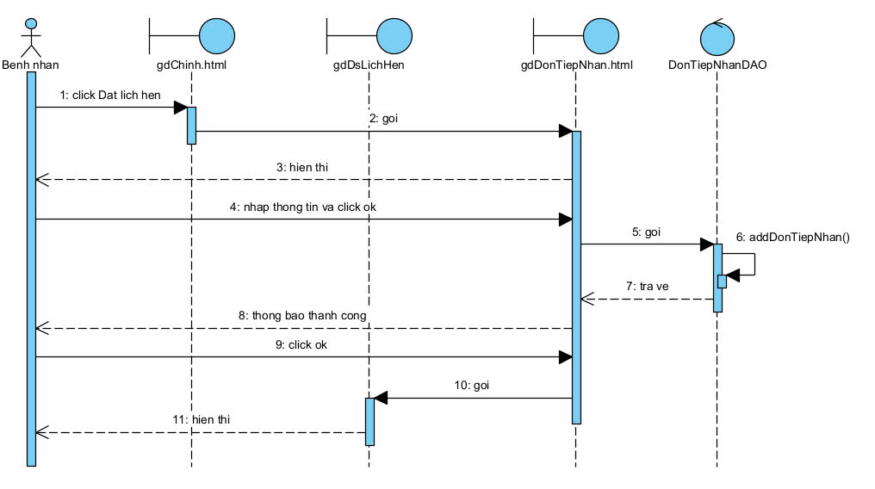

*Hình 2.10. Sơ đồ tuần tự chức năng tạo đơn tiếp nhận*

Sơ đồ tuần tự cho chức năng xem đơn tiếp nhận

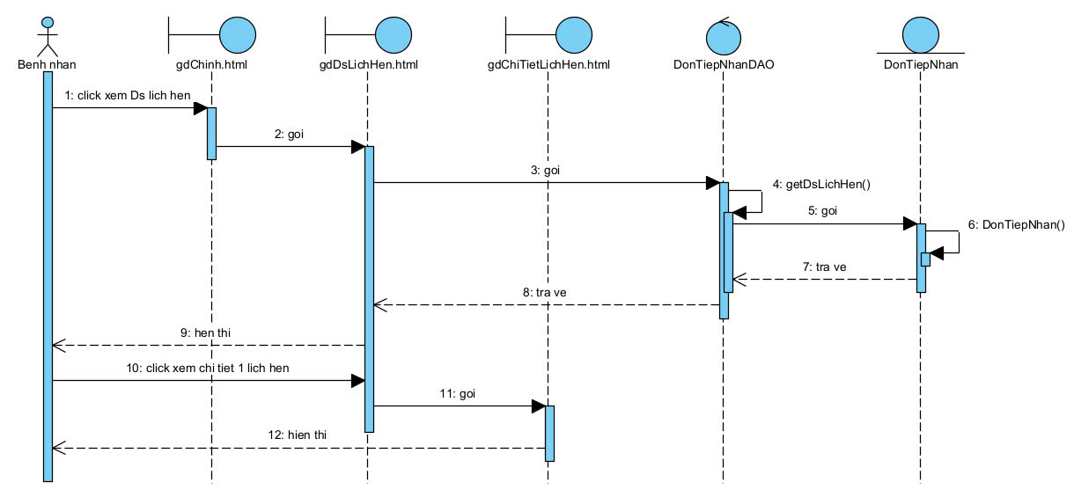

*Hình 2.11. Sơ đồ tuần tự chức năng xem đơn tiếp nhận*

Sơ đồ tuần tự cho chức năng sửa đơn tiếp nhận

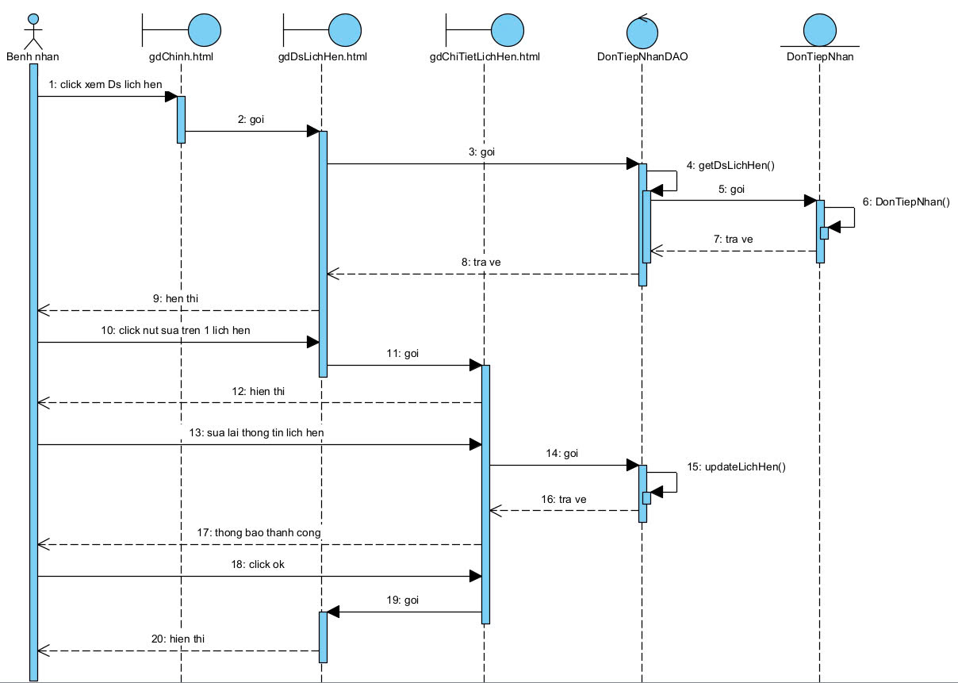

*Hình 2.12. Sơ đồ tuần tự chức năng sửa đơn tiếp nhận*

Sơ đồ tuần tự cho chức năng xóa đơn tiếp nhận

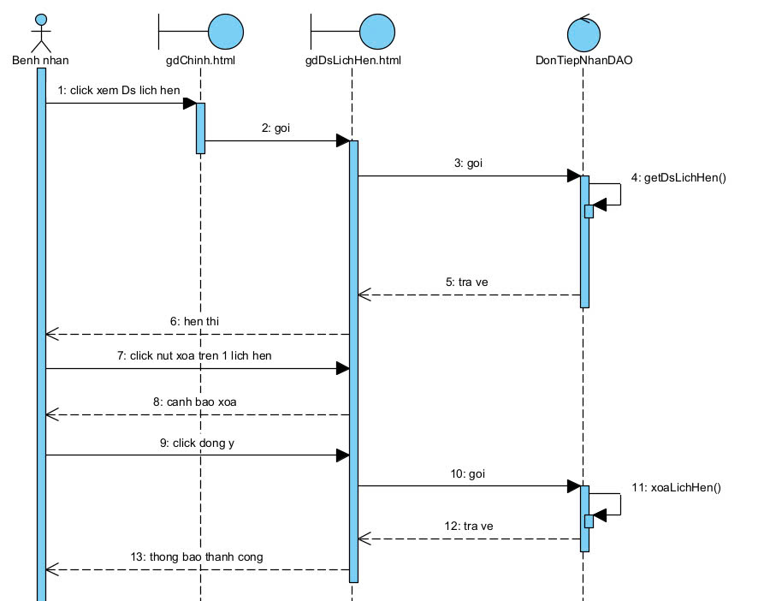

*Hình 2.13. Sơ đồ tuần tự chức năng xóa đơn tiếp nhận*

#### Sơ đồ tuần tự cho chức năng xem hồ sơ bệnh án

Sơ đồ tuần tự cho chức năng xem lịch sử bệnh án

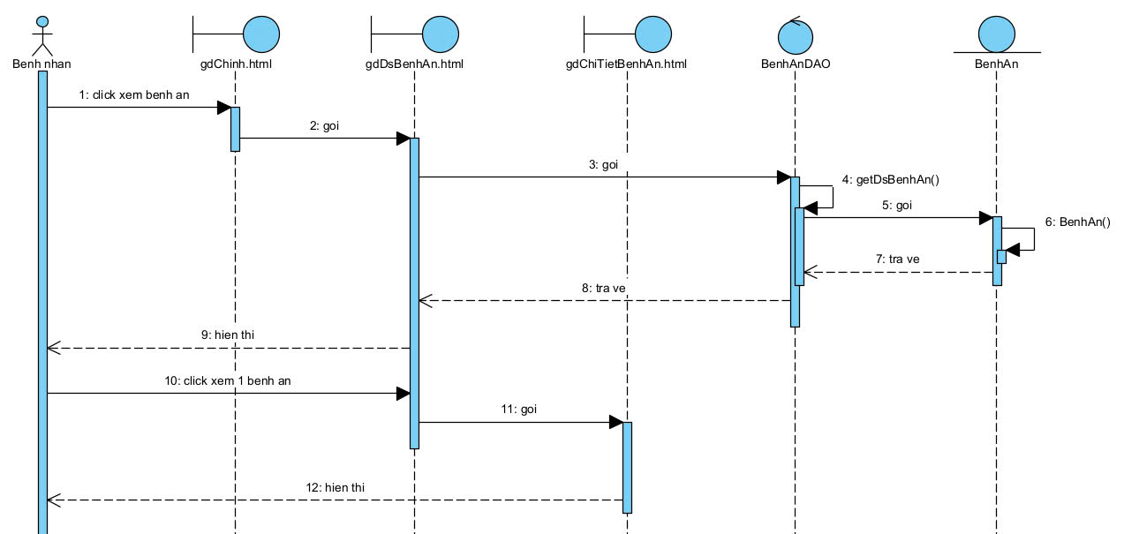

*Hình 2.14. Sơ đồ tuần tự chức năng xem lịch sử bệnh án*

Sơ đồ tuần tự cho chức năng xem lịch sử đơn thuốc

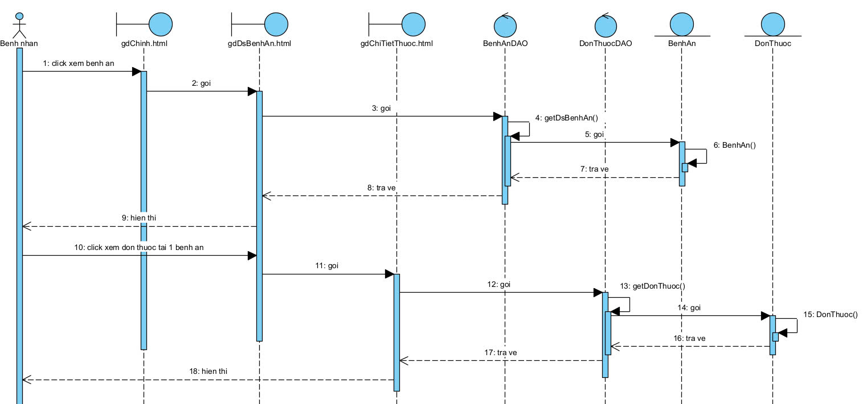

*Hình 2.15. Sơ đồ tuần tự chức năng xem lịch sử đơn thuốc*

Sơ đồ tuần tự cho chức năng xem lịch sử hóa đơn

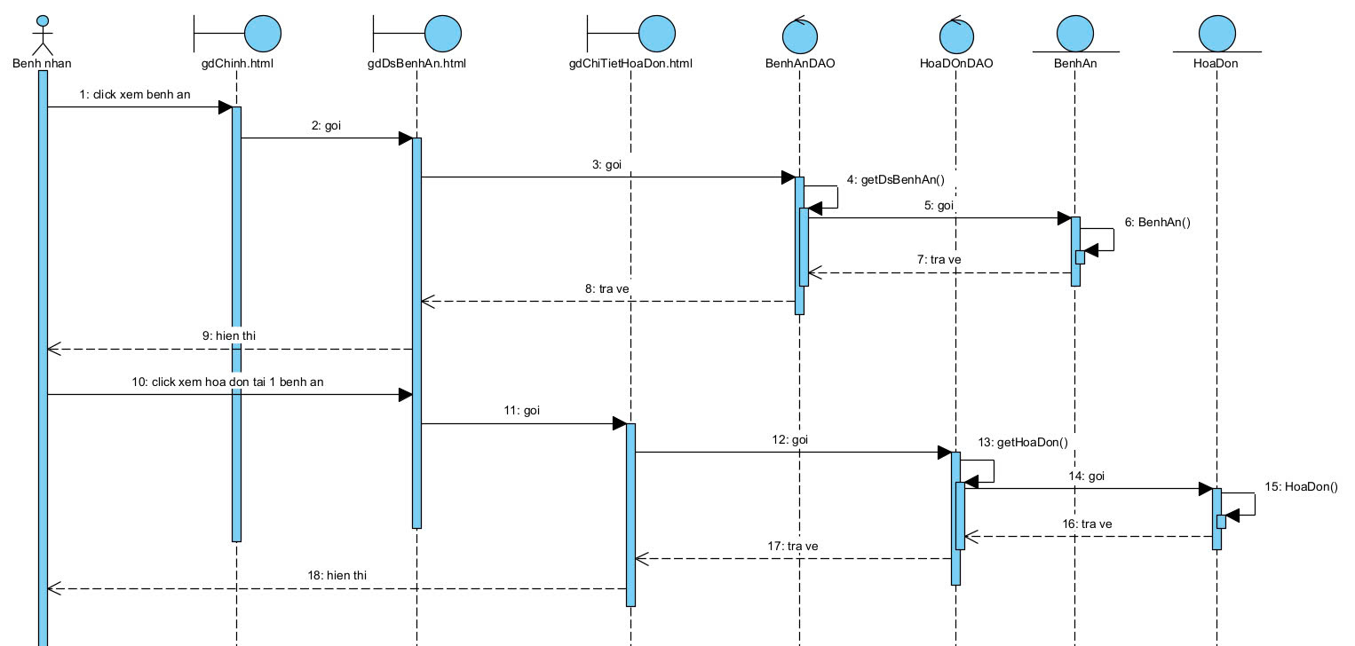

*Hình 2.16. Sơ đồ tuần tự chức năng xem lịch sử hóa đơn*

#### Sơ đồ tuần tự cho chức năng quản lý đơn tiếp nhận

Sơ đồ tuần tự cho chức năng tạo đơn tiếp nhận bệnh nhân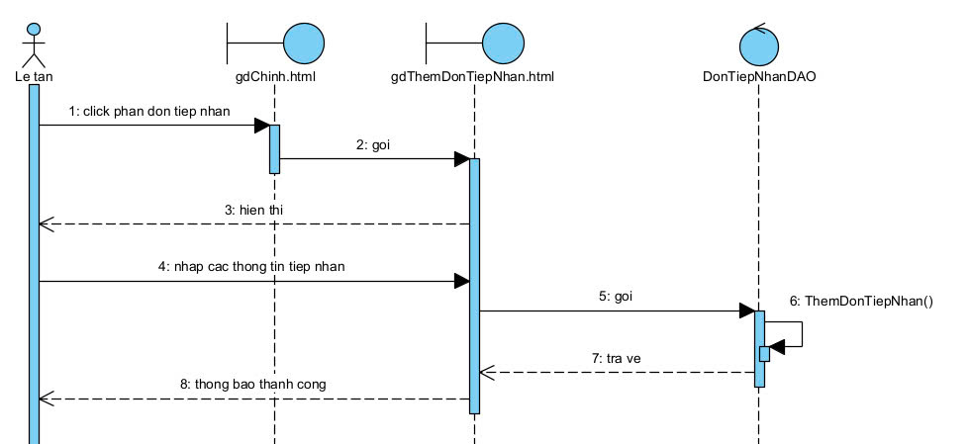

*Hình 2.17. Sơ đồ tuần tự chức năng tạo đơn tiếp nhận bệnh nhân*

Sơ đồ tuần tự cho chức năng xem đơn tiếp nhận bệnh nhân

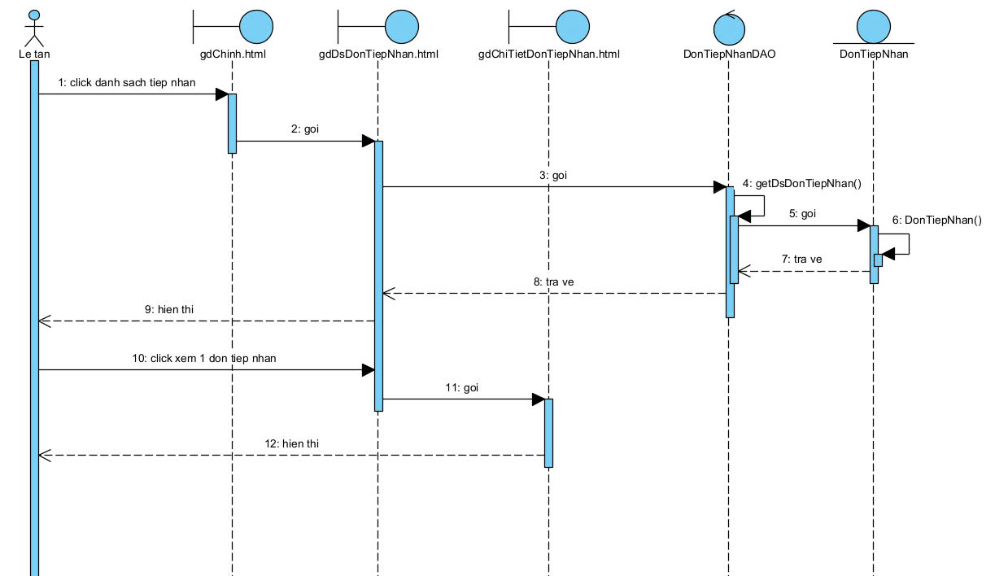

*Hình 2.18. Sơ đồ tuần tự chức năng xem đơn tiếp nhận bệnh nhân*

Sơ đồ tuần tự cho chức năng duyệt đơn tiếp nhận bệnh nhân

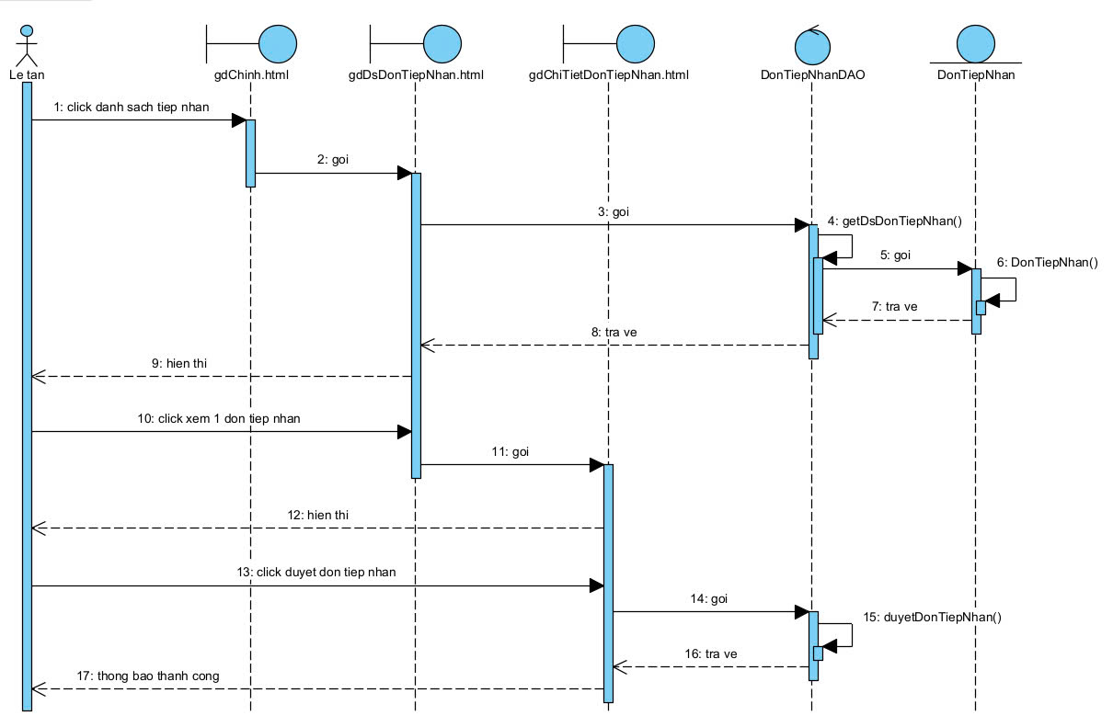

*Hình 2.19. Sơ đồ tuần tự chức năng duyệt đơn tiếp nhận bệnh nhân*

Sơ đồ tuần tự cho chức năng sửa đơn tiếp nhận bệnh nhân

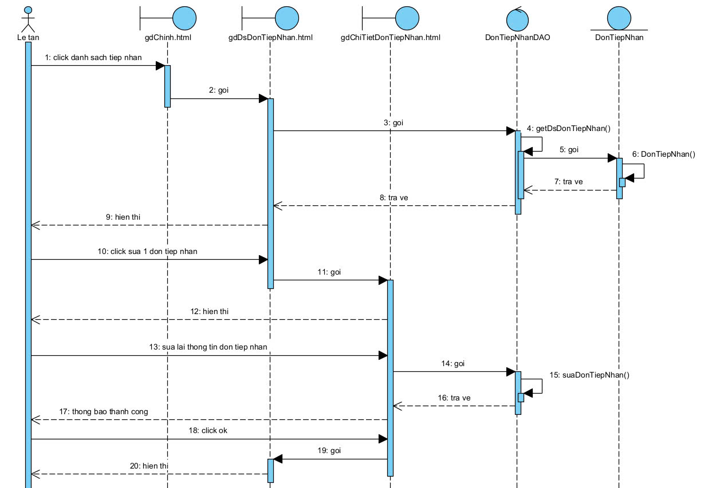

*Hình 2.20. Sơ đồ tuần tự chức năng sửa đơn tiếp nhận bệnh nhân*

Sơ đồ tuần tự cho chức năng xóa đơn tiếp nhận bệnh nhân

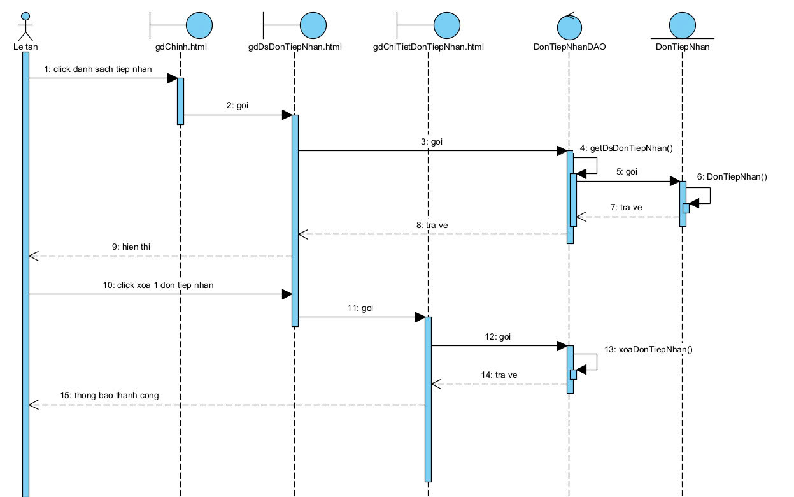

*Hình 2.21. Sơ đồ tuần tự chức năng xóa đơn tiếp nhận bệnh nhân*

#### Sơ đồ tuần tự cho chức năng quản lý tài khoản bệnh nhân

Sơ đồ tuần tự cho chức năng đăng ký tài khoản bệnh nhân

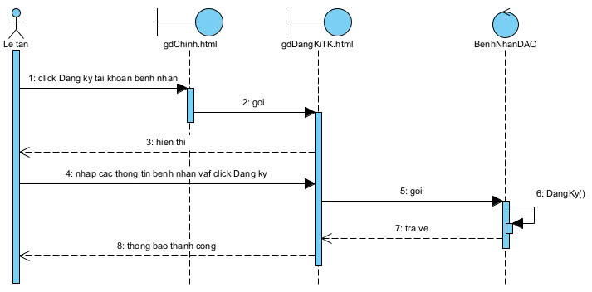

*Hình 2.22. Sơ đồ tuần tự chức năng đăng ký tài khoản bệnh nhân*

#### Sơ đồ tuần tự cho chức năng quản lý hóa đơn

Sơ đồ tuần tự cho chức năng cập nhật trạng thái hóa đơn

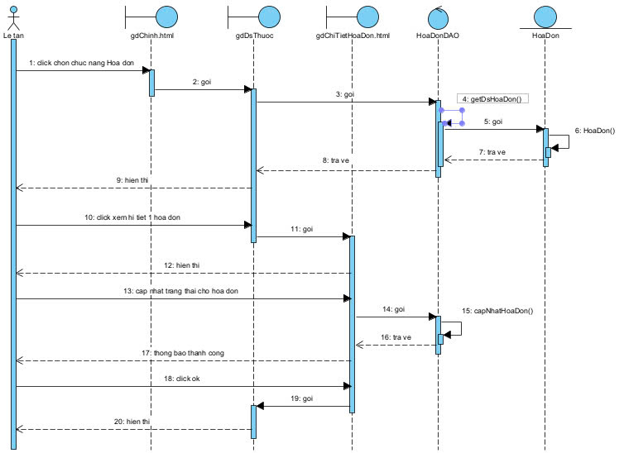

*Hình 2.23. Sơ đồ tuần tự chức năng cập nhật trạng thái hóa đơn*

#### Sơ đồ tuần tự cho chức năng quản lý thuốc

Sơ đồ tuần tự cho chức năng thêm thuốc

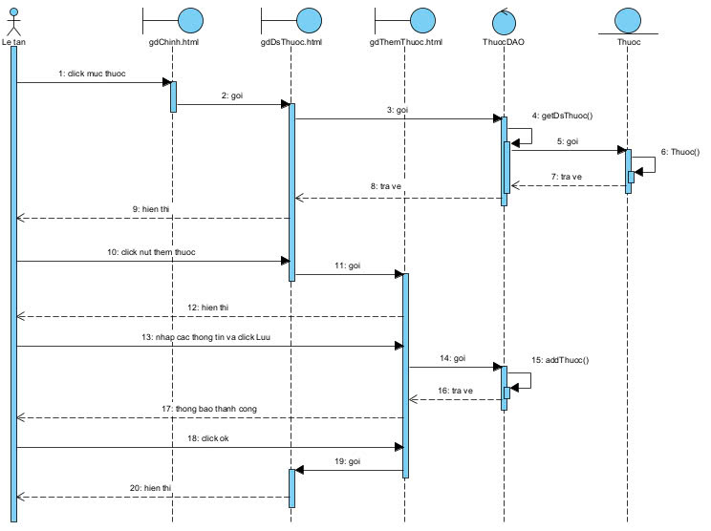

*Hình 2.24. Sơ đồ tuần tự chức năng thêm thuốc*

#### Sơ đồ tuần tự cho chức năng quản lý dịch vụ

Sơ đồ tuần tự cho chức năng thêm dịch vụ khám bệnh

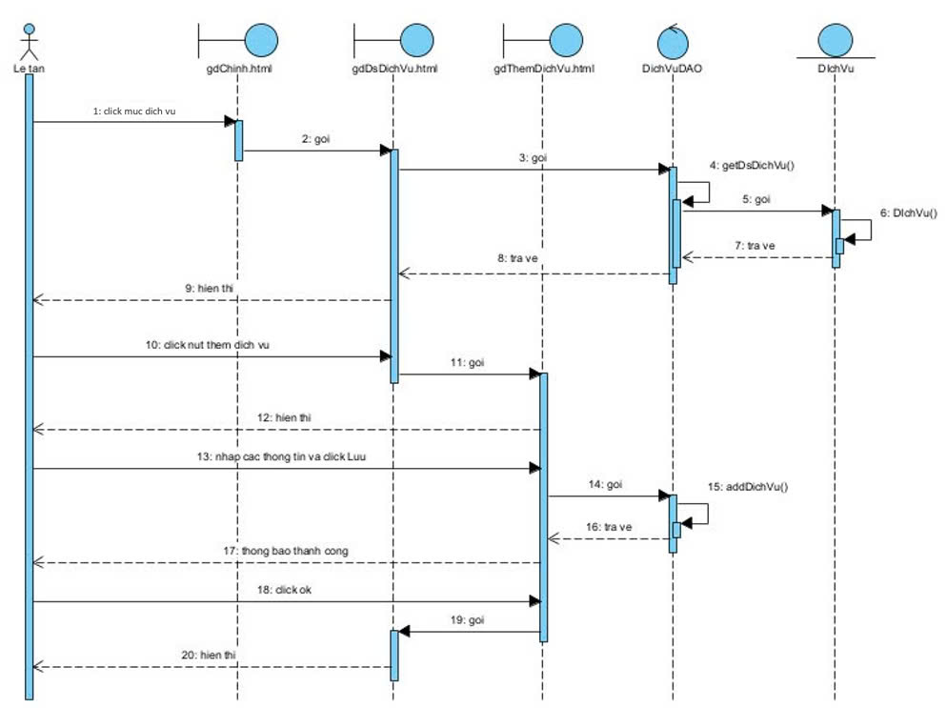

*Hình 2.25. Sơ đồ tuần tự chức năng thêm dịch vụ khám bệnh*

#### Sơ đồ tuần tự cho chức năng quản lý khám chữa bệnh

Sơ đồ tuần tự cho chức năng thêm bệnh án

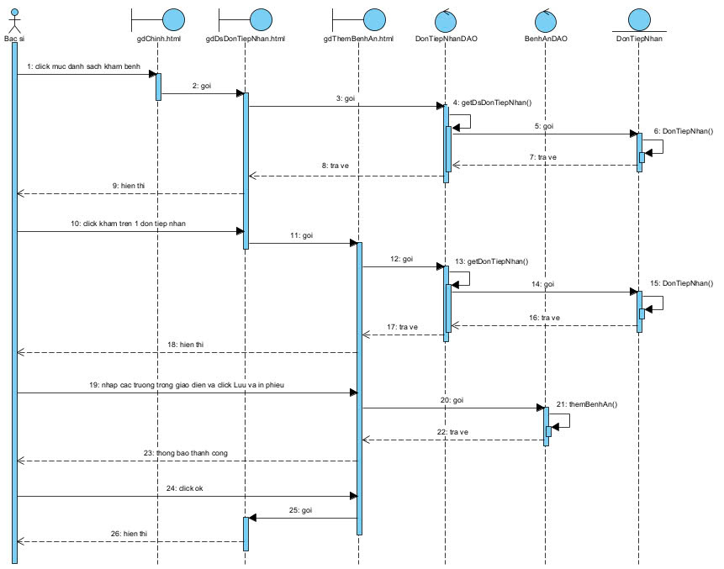

*Hình 2.26. Sơ đồ tuần tự chức năng thêm bệnh án*

Sơ đồ tuần tự cho chức năng tạo đơn thuốc

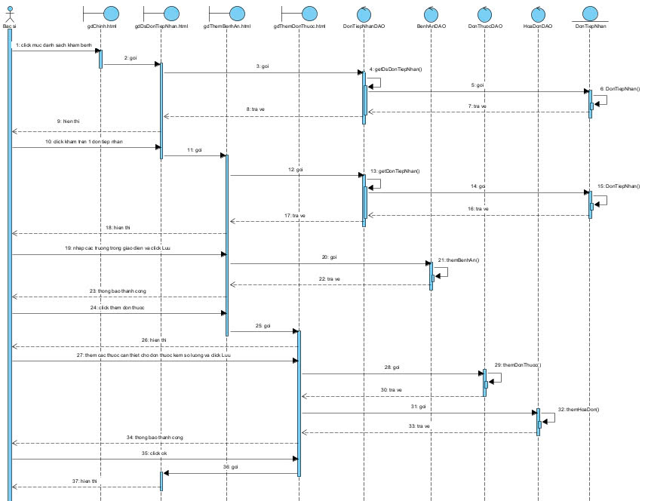

*Hình 2.27. Sơ đồ tuần tự chức năng tạo đơn thuốc*

### Sơ đồ lớp thiết kế hệ thống

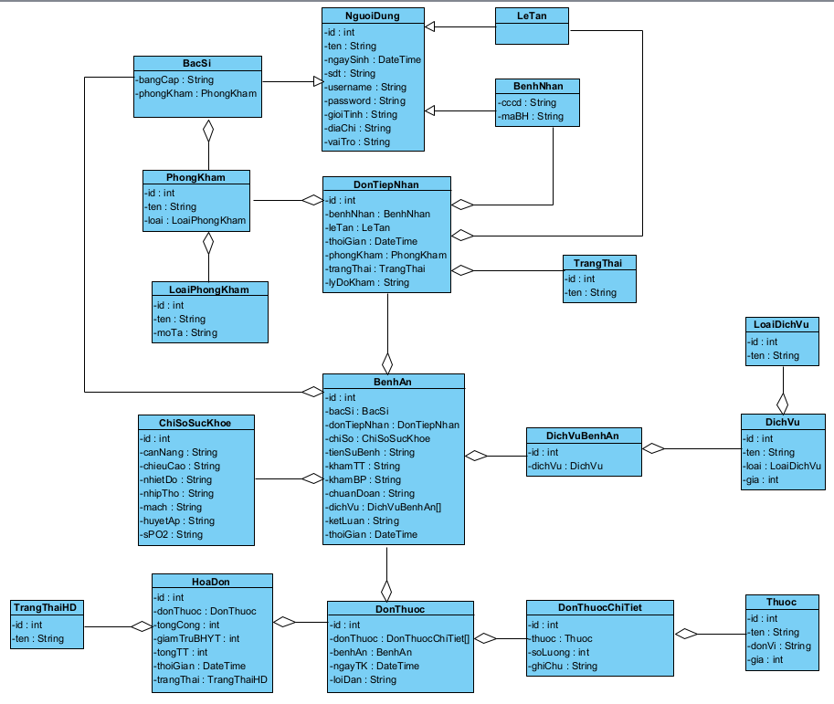

*Hình 2.28. Sơ đồ lớp thiết kế hệ thống*

### Sơ đồ cơ sở dữ liệu của hệ thống

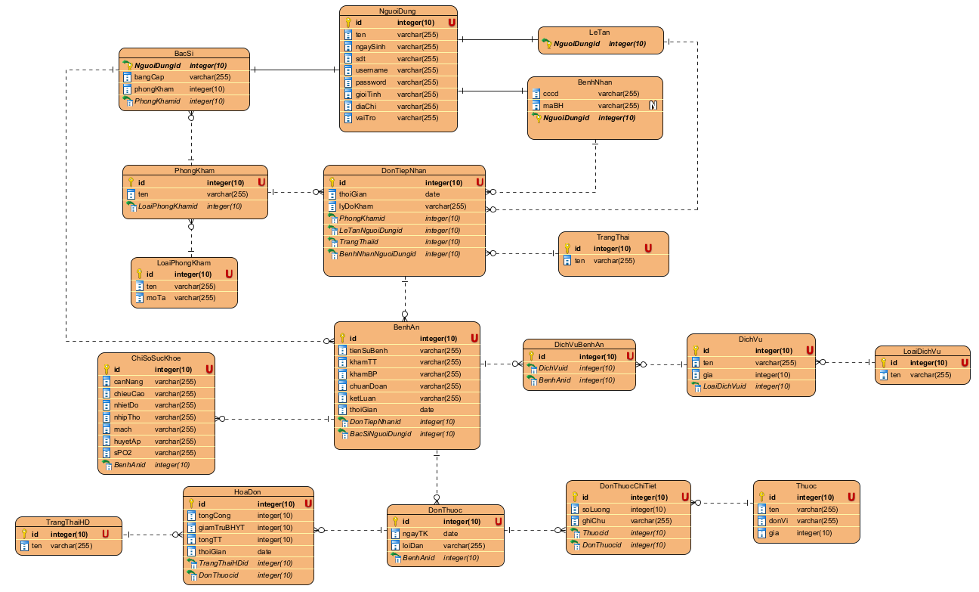

*Hình 2.29. Sơ đồ cơ sở dữ liệu của hệ thống*

* + 1. Sơ lược về các bảng cơ sở dữ liệu

|  |  |  |
| --- | --- | --- |
| STT | Tên bảng | Mô tả |
| 1 | NguoiDung | Lưu thông tin người dùng hệ thống |
| 2 | BacSi | Lưu thông tin về bác sĩ |
| 3 | LeTan | Lưu thông tin về lễ tân |
| 4 | BenhNhan | Lưu thông tin về bệnh nhân |
| 5 | PhongKham | Lưu thông tin về phòng khám |
| 6 | DonTiepNhan | Lưu thông tin về đơn tiếp nhận bệnh nhân |
| 7 | TrangThai | Lưu thông tin về trạng thái của đơn tiếp nhận |
| 8 | BenhAn | Lưu thông tin về bệnh án của bệnh nhân |
| 9 | ChiSoSucKhoe | Lưu thông tin về chỉ số sức khỏe trong bệnh án của bệnh nhân |
| 10 | DichVuBenhAn | Lưu thông tin các dịch vụ khám bệnh nằm trong bệnh án của bệnh nhân |
| 11 | DichVu | Lưu thông tin về dịch vụ khám bệnh tại phòng khám |
| 12 | LoaiDichVu | Lưu thông tin phân loại các dịch vụ khám bệnh |
| 13 | Thuoc | Lưu thông tin về các loại thuốc |
| 14 | |  | | --- | | DonThuocChiTiet |  |  | | --- | |  | | Lưu thông tin chi tiết về từng **loại thuốc** trong đơn thuốc |
| 15 | DonThuoc | Lưu thông tin về đơn thuốc của bệnh nhân |
| 16 | HoaDon | Lưu thông tin hóa đơn thanh toán |
| 17 | TrangThaiHD | Lưu thông tin trạng thái của hóa đơn |

* + 1. Chi tiết các bảng

Mô tả bảng NguoiDung

|  |  |  |  |  |
| --- | --- | --- | --- | --- |
| STT | Tên cột | Kiểu dữ liệu | Mô tả | Ràng buộc |
| 1 | id | integer | Mã người dùng | PRIMARY KEY UNIQUE |
| 2 | ten | varchar | Tên người dùng | NOT NULL |
| 3 | ngaySinh | date | Ngày sinh | NOT NULL |
| 4 | sdt | varchar | Số điện thoại | NOT NULL |
| 5 | username | varchar | Tên đăng nhập | UNIQUE |
| 6 | password | varchar | Mật khẩu | NOT NULL |
| 7 | gioiTinh | varchar | Giới tính | NOT NULL |
| 8 | diaChi | varchar | Địa chỉ | NOT NULL |
| 9 | vaiTro | varchar | Vai trò người dùng trong hệ thống | NOT NULL |

Mô tả bảng LeTan

|  |  |  |  |  |
| --- | --- | --- | --- | --- |
| STT | Tên cột | Kiểu dữ liệu | Mô tả | Ràng buộc |
| 1 | NguoiDungid | integer | Mã của người dùng hệ thống với vai trò lễ tân | NOT NULL |

Mô tả bảng BenhNhan

|  |  |  |  |  |
| --- | --- | --- | --- | --- |
| STT | Tên cột | Kiểu dữ liệu | Mô tả | Ràng buộc |
| 1 | NguoiDungid | integer | Mã của người dùng hệ thống với vai trò bệnh nhân | NOT NULL |
| 2 | cccd | varchar | Căn cước công dân của bệnh nhân | UNIQUE |
| 3 | maBH | varchar | Mã bảo hiểm của bệnh nhân | NULL |

Mô tả bảng BacSi

|  |  |  |  |  |
| --- | --- | --- | --- | --- |
| STT | Tên cột | Kiểu dữ liệu | Mô tả | Ràng buộc |
| 1 | NguoiDungid | integer | Mã của người dùng hệ thống với vai trò bác sĩ | NOT NULL |
| 2 | bangCap | varchar | Bằng cấp của bác sĩ | NOT NULL |
| 3 | phongKham | varchar | Phòng khám của bác sĩ | NOT NULL |
| 4 | phongKhamid | integer | Mã phòng khám | NOT NULL |

Mô tả bảng LoaiPhongKham

|  |  |  |  |  |
| --- | --- | --- | --- | --- |
| STT | Tên cột | Kiểu dữ liệu | Mô tả | Ràng buộc |
| 1 | id | integer | Mã loại phòng khám | PRIMARY KEY UNIQUE |
| 2 | ten | varchar | Tên loại phòng khám | NOT NULL |
| 3 | moTa | varchar | Mô tả loại phòng khám | NOT NULL |

Mô tả bảng PhongKham

|  |  |  |  |  |
| --- | --- | --- | --- | --- |
| STT | Tên cột | Kiểu dữ liệu | Mô tả | Ràng buộc |
| 1 | id | integer | Mã phòng khám | PRIMARY KEY UNIQUE |
| 2 | ten | varchar | Tên phòng khám | NOT NULL |
| 3 | LoaiPhongKhamid | integer | Mã loại phòng khám | NOT NULL |

Mô tả bảng DonTiepNhan

|  |  |  |  |  |
| --- | --- | --- | --- | --- |
| STT | Tên cột | Kiểu dữ liệu | Mô tả | Ràng buộc |
| 1 | id | integer | Mã đơn tiếp nhận | PRIMARY KEY UNIQUE |
| 2 | thoiGian | date | Thời gian tạo đơn tiếp nhận | NOT NULL |
| 3 | lyDoKham | varchar | Lý do khám bệnh | NOT NULL |
| 4 | PhongKhamid | integer | Mã phòng khám | NOT NULL |
| 5 | LeTanNguoiDungid | integer | Mã lễ tân | NOT NULL |
| 6 | TrangThaiid | integer | Mã trạng thái của đơn tiếp nhận | NOT NULL |
| 7 | BenhNhanNguoiDungid | integer | Mã bệnh nhân | NOT NULL |

Mô tả bảng TrangThai

|  |  |  |  |  |
| --- | --- | --- | --- | --- |
| STT | Tên cột | Kiểu dữ liệu | Mô tả | Ràng buộc |
| 1 | id | integer | Mã trạng thái đơn tiếp nhận | PRIMARY KEY UNIQUE |
| 2 | ten | varchar | Tên trạng thái đơn tiếp nhận | NOT NULL |

Mô tả bảng LoaiDichVu

|  |  |  |  |  |
| --- | --- | --- | --- | --- |
| STT | Tên cột | Kiểu dữ liệu | Mô tả | Ràng buộc |
| 1 | id | integer | Mã loại dịch vụ | PRIMARY KEY UNIQUE |
| 2 | ten | varchar | Tên loại dịch vụ | NOT NULL |

Mô tả bảng DichVu

|  |  |  |  |  |
| --- | --- | --- | --- | --- |
| STT | Tên cột | Kiểu dữ liệu | Mô tả | Ràng buộc |
| 1 | id | integer | Mã dịch vụ | PRIMARY KEY UNIQUE |
| 2 | ten | varchar | Tên dịch vụ | NOT NULL |
| 3 | gia | integer | Giá dịch vụ | NOT NULL |
| 4 | LoaiDichVuid | integer | Mã loại dịch vụ | NOT NULL |

Mô tả bảng DichVuBenhAn

|  |  |  |  |  |
| --- | --- | --- | --- | --- |
| STT | Tên cột | Kiểu dữ liệu | Mô tả | Ràng buộc |
| 1 | id | integer | Mã dịch vụ trong bệnh án | PRIMARY KEY UNIQUE |
| 2 | DichVuid | integer | Mã dịch vụ | NOT NULL |
| 3 | BenhAnid | integer | Mã bệnh án | NOT NULL |

Mô tả bảng ChiSoSucKhoe

|  |  |  |  |  |
| --- | --- | --- | --- | --- |
| STT | Tên cột | Kiểu dữ liệu | Mô tả | Ràng buộc |
| 1 | id | integer | Mã chỉ số sức khỏe | PRIMARY KEY UNIQUE |
| 2 | canNang | varchar | Cân nặng của bệnh nhân | NOT NULL |
| 3 | chieuCao | varchar | Chiều cao của bệnh nhân | NOT NULL |
| 4 | nhietDo | varchar | Nhiệt độ cơ thể của bệnh nhân | NOT NULL |
| 5 | nhipTho | varchar | Nhịp thở của bệnh nhân | NOT NULL |
| 6 | mach | varchar | Mạch đập của bệnh nhân | NOT NULL |
| 7 | huyetAp | varchar | Huyết áp của bệnh nhân | NOT NULL |
| 8 | sPO2 | varchar | Chỉ số SPO2 (độ bão hòa oxy trong máu) của bệnh nhân | NOT NULL |
| 9 | BenhAnid | integer | Mã bệnh án | NOT NULL |

Mô tả bảng BenhAn

|  |  |  |  |  |
| --- | --- | --- | --- | --- |
| STT | Tên cột | Kiểu dữ liệu | Mô tả | Ràng buộc |
| 1 | id | integer | Mã bệnh án | PRIMARY KEY UNIQUE |
| 2 | tienSuBenh | varchar | Tiền sử bệnh của bệnh nhân | NOT NULL |
| 3 | khamTT | varchar | Thông tin khám toàn thân của bệnh nhân | NOT NULL |
| 4 | khamBP | varchar | Thông tin khám bộ phận của bệnh nhân | NOT NULL |
| 5 | chuanDoan | varchar | Chuẩn đoán ban đầu về bệnh của bệnh nhân | NOT NULL |
| 6 | ketLuan | varchar | Kết luận cuối cùng sau khi khám và chuẩn đoán bệnh | NOT NULL |
| 7 | thoiGian | date | Thời gian bắt đầu khám bệnh | NOT NULL |
| 8 | DonTiepNhanid | integer | Mã đơn tiếp nhận | NOT NULL |
| 9 | BacSiNguoiDungid | integer | Mã bác sĩ | NOT NULL |

Mô tả bảng Thuoc

|  |  |  |  |  |
| --- | --- | --- | --- | --- |
| STT | Tên cột | Kiểu dữ liệu | Mô tả | Ràng buộc |
| 1 | id | integer | Mã thuốc | PRIMARY KEY UNIQUE |
| 2 | ten | varchar | Tên thuốc | NOT NULL |
| 3 | donVi | varchar | Đơn vị tính của thuốc | NOT NULL |
| 4 | gia | integer | Giá thuốc | NOT NULL |

Mô tả bảng DonThuocChiTiet

|  |  |  |  |  |
| --- | --- | --- | --- | --- |
| STT | Tên cột | Kiểu dữ liệu | Mô tả | Ràng buộc |
| 1 | id | integer | Mã đơn thuốc chi tiết | PRIMARY KEY UNIQUE |
| 2 | soLuong | integer | Số lượng của từng loại thuốc trong đơn thuốc | NOT NULL |
| 3 | ghiChu | varchar | Ghi chú cho từng loại thuốc | NOT NULL |
| 4 | Thuocid | integer | Mã thuốc | NOT NULL |
| 5 | DonThuocid | integer | Mã đơn thuốc | NOT NULL |

Mô tả bảng DonThuoc

|  |  |  |  |  |
| --- | --- | --- | --- | --- |
| STT | Tên cột | Kiểu dữ liệu | Mô tả | Ràng buộc |
| 1 | id | integer | Mã đơn thuốc | PRIMARY KEY UNIQUE |
| 2 | ngayTK | date | Ngày tái khám | NOT NULL |
| 3 | loiDan | varchar | Lời dặn của bác sĩ | NOT NULL |
| 4 | BenhAnid | integer | Mã bệnh án | NOT NULL |

Mô tả bảng HoaDon

|  |  |  |  |  |
| --- | --- | --- | --- | --- |
| STT | Tên cột | Kiểu dữ liệu | Mô tả | Ràng buộc |
| 1 | id | integer | Mã hóa đơn | PRIMARY KEY UNIQUE |
| 2 | tongCong | integer | Tổng tiền gốc của hóa đơn | NOT NULL |
| 3 | giamTruBHYT | integer | Số tiền được giảm trừ từ bảo hiểm y tế | NOT NULL |
| 4 | tongTT | integer | Tổng thanh toán sau khi trừ giảm trừ bảo hiểm y tế | NOT NULL |
| 5 | thoiGian | date | Thời gian thanh toán hóa đơn | NOT NULL |
| 6 | TrangThaiHDid | integer | Mã trạng thái hóa đơn | NOT NULL |
| 7 | DonThuocid | integer | Mã đơn thuốc | NOT NULL |

Mô tả bảng TrangThaiHD

|  |  |  |  |  |
| --- | --- | --- | --- | --- |
| STT | Tên cột | Kiểu dữ liệu | Mô tả | Ràng buộc |
| 1 | id | integer | Mã trạng thái hóa đơn | PRIMARY KEY UNIQUE |
| 2 | ten | varchar | Tên trạng thái hóa đơn | NOT NULL |

## 2.3. Kết luận chương

Chương 2 của đồ án đã đi sâu vào phân tích hệ thống một cách chi tiết. Từ việc xác định được các yêu cầu ta dần đi vào tìm hiểu các chức năng mà hệ thống cần có. Đồng thời, chúng ta cũng đi vào phân tích các thực thể cần thiết cho hệ thống để các chức năng đã được xác định có thể hoạt động.

Trong chương tiếp theo cũng là chương cuối cùng, chúng ta sẽ tiến hành việc cài đặt hệ thống đã hoàn thiện theo các cơ sở phân tích và thiết kế đã thực hiện trong chương 2.

# CHƯƠNG 3: CÀI ĐẶT VÀ THỬ NGHIỆM HỆ THỐNG

## Kiến trúc hệ thống

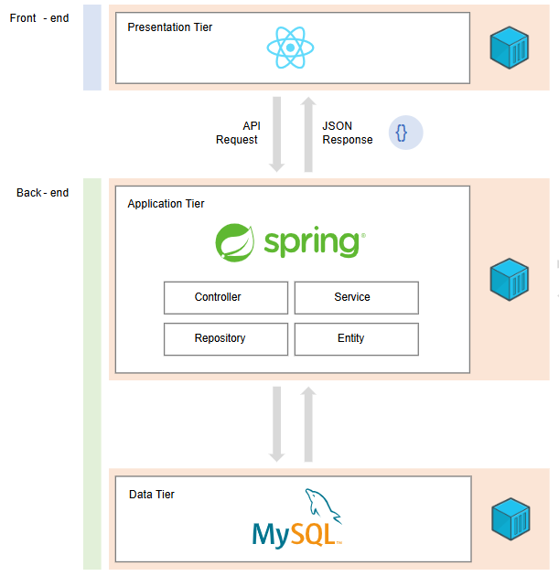

*Hình 3.1. Sơ đồ kiến trúc hệ thống*

Hệ thống bao gồm ba thành phần chính: phần Frontend xây dựng trên ReactJS, phần Backend sử dụng Spring Boot và cơ sở dữ liệu được triển khai trên MySQL.

***Phần Frontend (ReactJS):***

Ứng dụng Frontend được phát triển dựa trên ReactJS, một thư viện JavaScript mã nguồn mở do Facebook phát triển, tập trung vào việc xây dựng giao diện người dùng. ReactJS cung cấp khả năng phát triển giao diện động thông qua việc sử dụng **Component** (thành phần) tái sử dụng và **Virtual DOM**, giúp cải thiện hiệu suất ứng dụng. Ngoài ra, ReactJS còn hỗ trợ tích hợp các thư viện và công cụ hiện đại, đáp ứng các yêu cầu phức tạp của ứng dụng web, mang lại trải nghiệm người dùng mượt mà và thân thiện.

***Phần Backend (Spring Boot):***

Backend của hệ thống được xây dựng bằng Spring Boot, một framework Java cho phép xây dựng và triển khai các ứng dụng Java một cách nhanh chóng. Spring Boot cung cấp một cách tiếp cận linh hoạt và hiệu quả để xử lý các yêu cầu từ phía Frontend, xử lý logic kinh doanh và tương tác với cơ sở dữ liệu.

***Cơ sở Dữ liệu (MySQL):***

Cơ sở dữ liệu của chúng tôi sử dụng MySQL, hệ quản trị cơ sở dữ liệu phổ biến và ổn định. MySQL cung cấp khả năng lưu trữ, quản lý dữ liệu và thực hiện các truy vấn một cách hiệu quả, đồng thời hỗ trợ cho các tính năng bảo mật cần thiết để bảo vệ dữ liệu của người dùng.

***Tương tác giữa các phần:***

Phần Frontend tương tác với phần Backend thông qua các API được thiết kế bởi Spring Boot. Các yêu cầu từ người dùng sẽ được gửi từ ReactJS thông qua các API này, sau đó Backend xử lý logic, truy xuất hoặc cập nhật dữ liệu từ cơ sở dữ liệu MySQL và trả kết quả về cho ReactJS để hiển thị đến người dùng.

Hệ thống được thiết kế để có tính mở rộng và linh hoạt, cho phép mở rộng các tính năng, thay đổi và cải thiện hiệu suất một cách dễ dàng trong tương lai.

## Giao diện hệ thống

### Giao diện chung

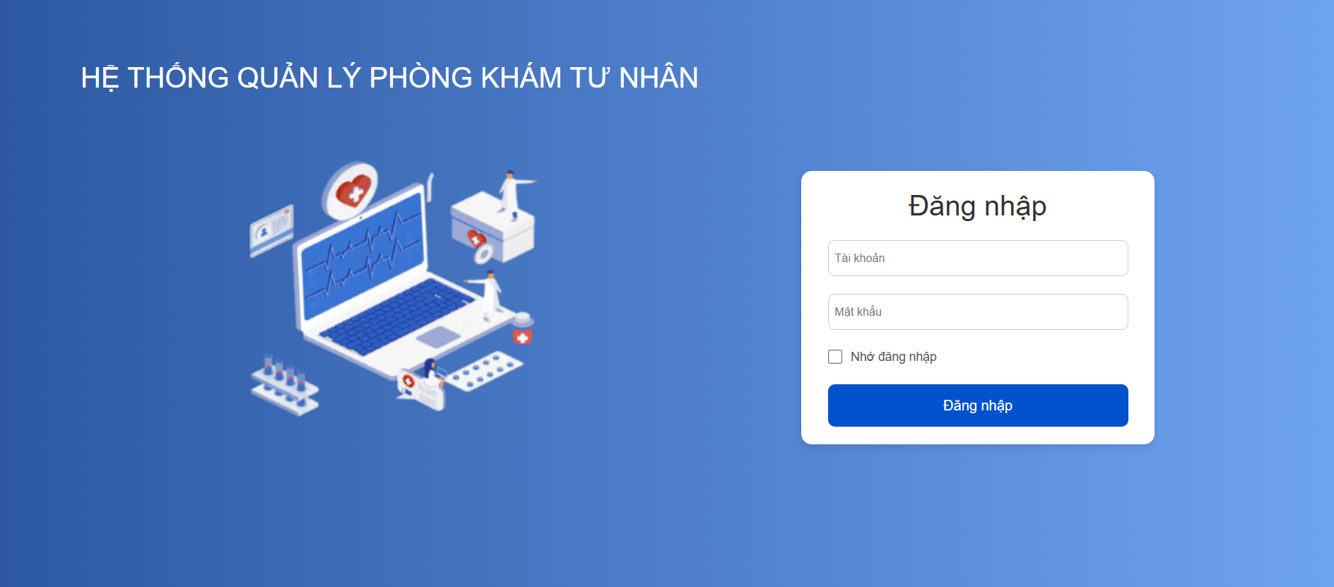

*Hình 3.2. Giao diện đăng nhập*

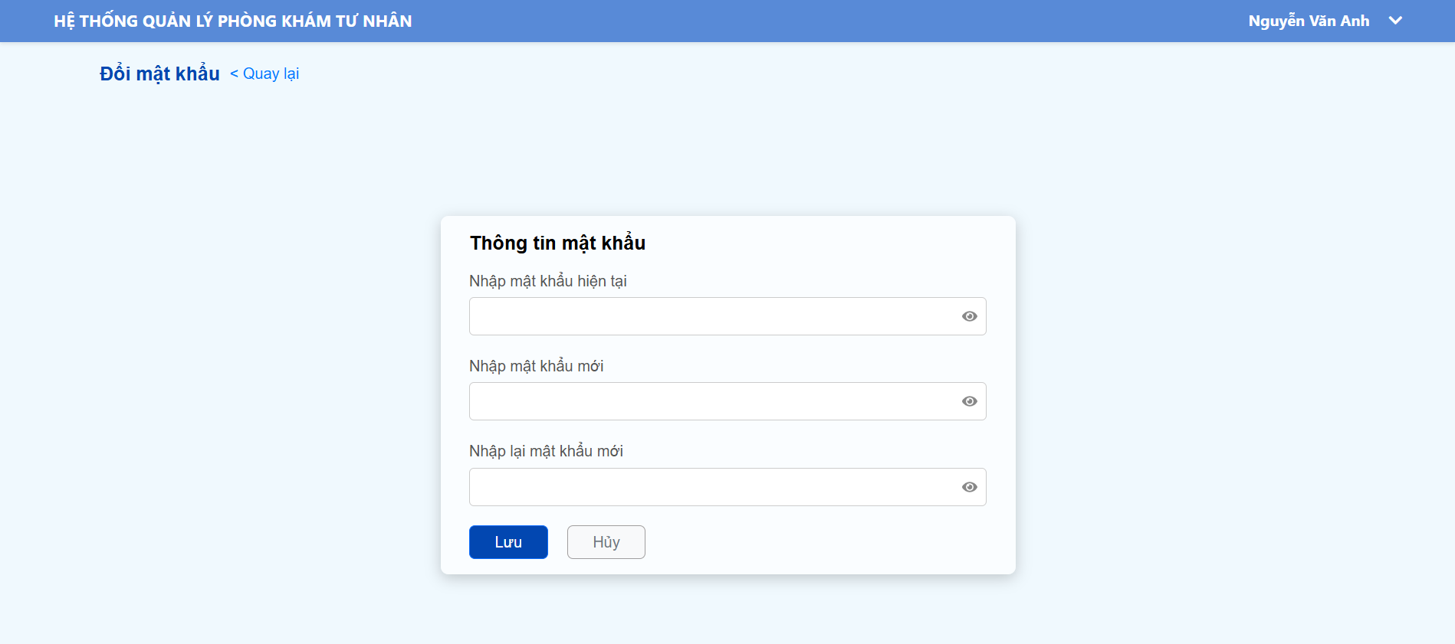

*Hình 3.3. Giao diện đổi mật khẩu*

### Giao diện của bệnh nhân

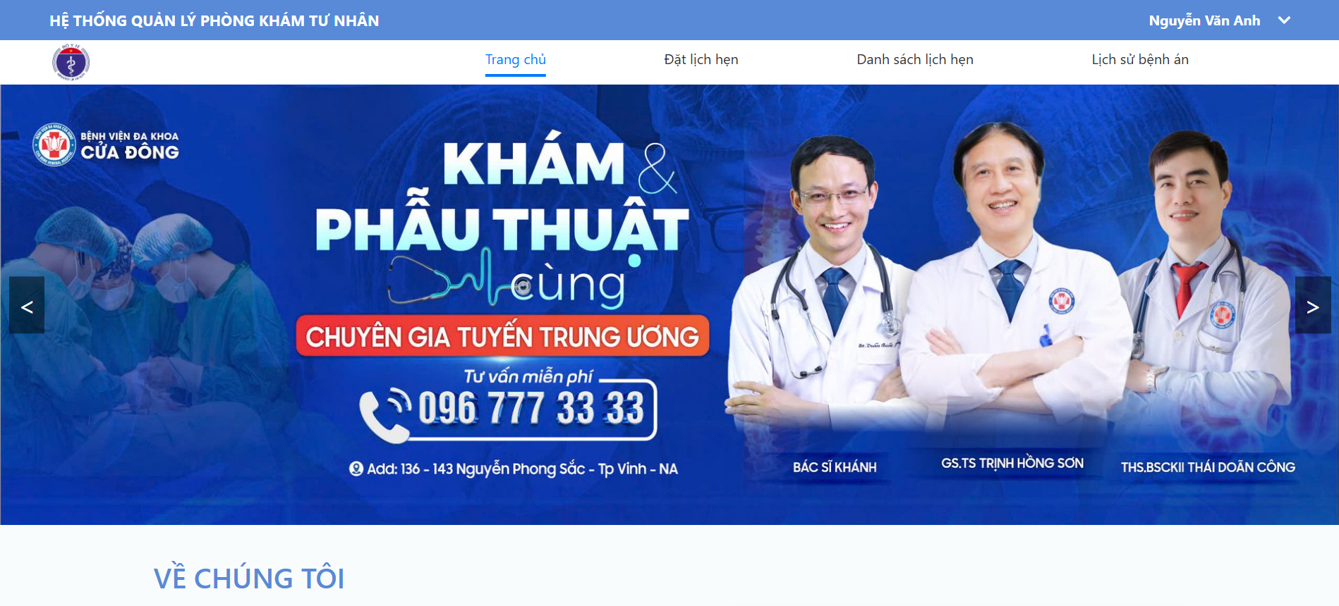

*Hình 3.4. Giao diện trang chủ*

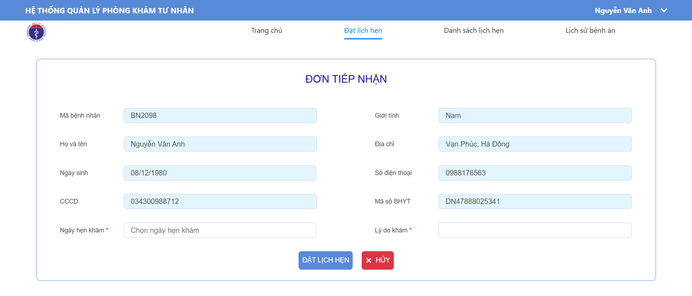

*Hình 3.5. Giao diện đặt lịch hẹn*

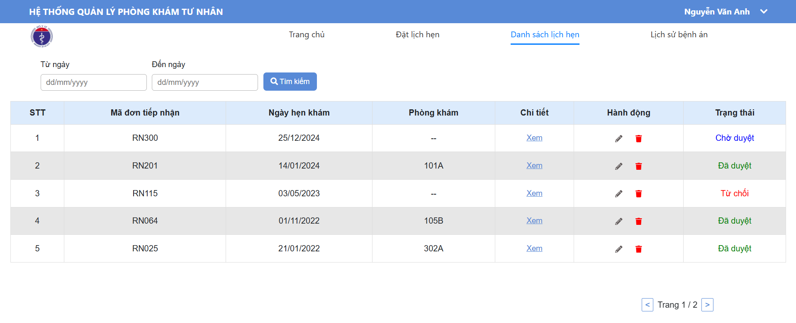

*Hình 3.6. Giao diện quản lý lịch hẹn khám trực tuyến*

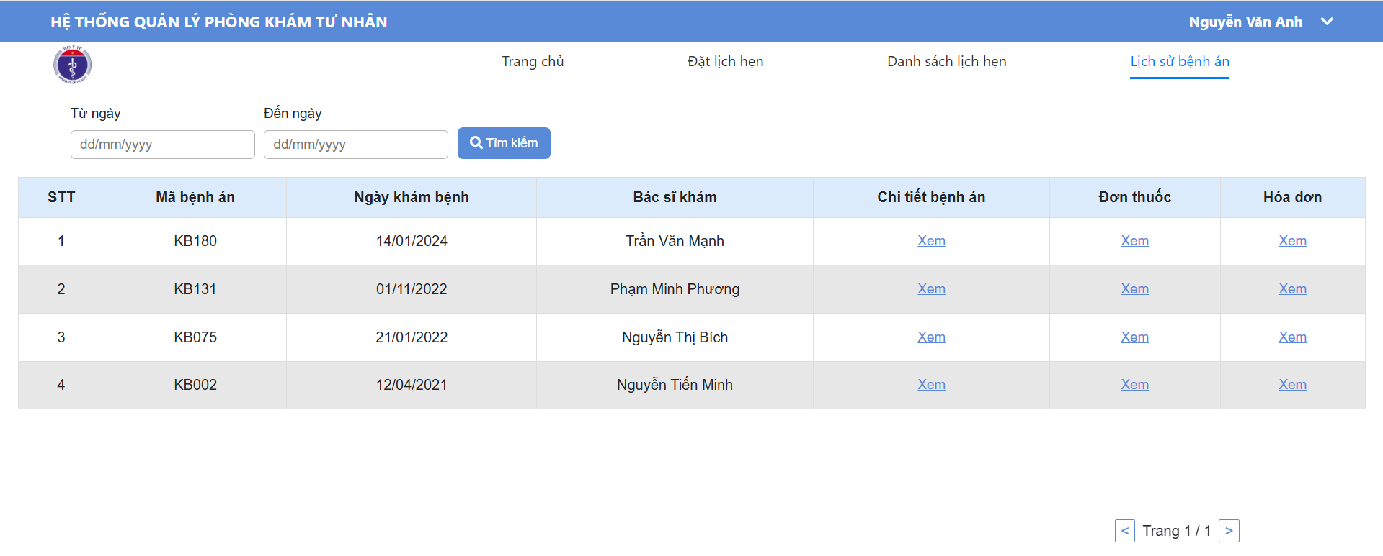

*Hình 3.7. Giao diện xem hồ sơ bệnh án*

### Giao diện của lễ tân

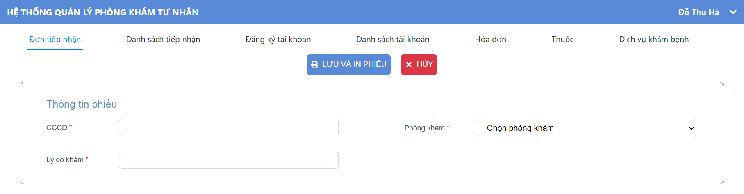

*Hình 3.8. Giao diện tạo đơn tiếp nhận bệnh nhân*

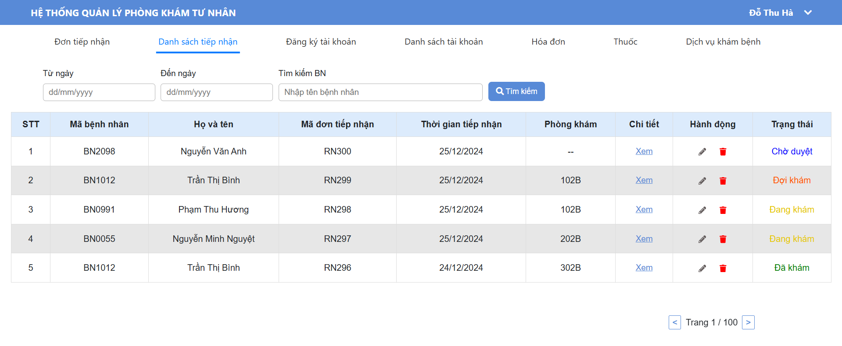

*Hình 3.9. Giao diện quản lý đơn tiếp nhận bệnh nhân*

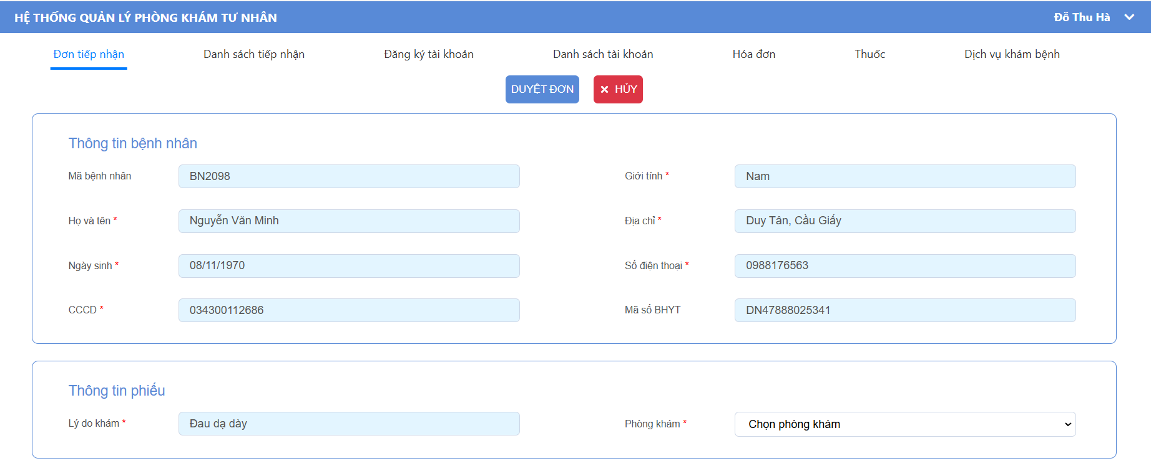

*Hình 3.10. Giao diện duyệt đơn tiếp nhận bệnh nhân*

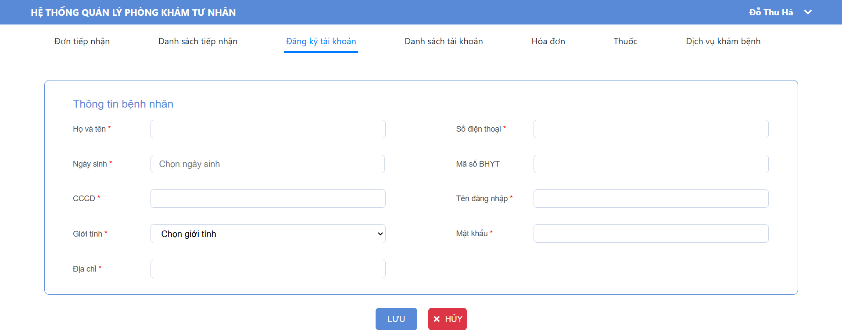

*Hình 3.11. Giao diện đăng ký tài khoản bệnh nhân*

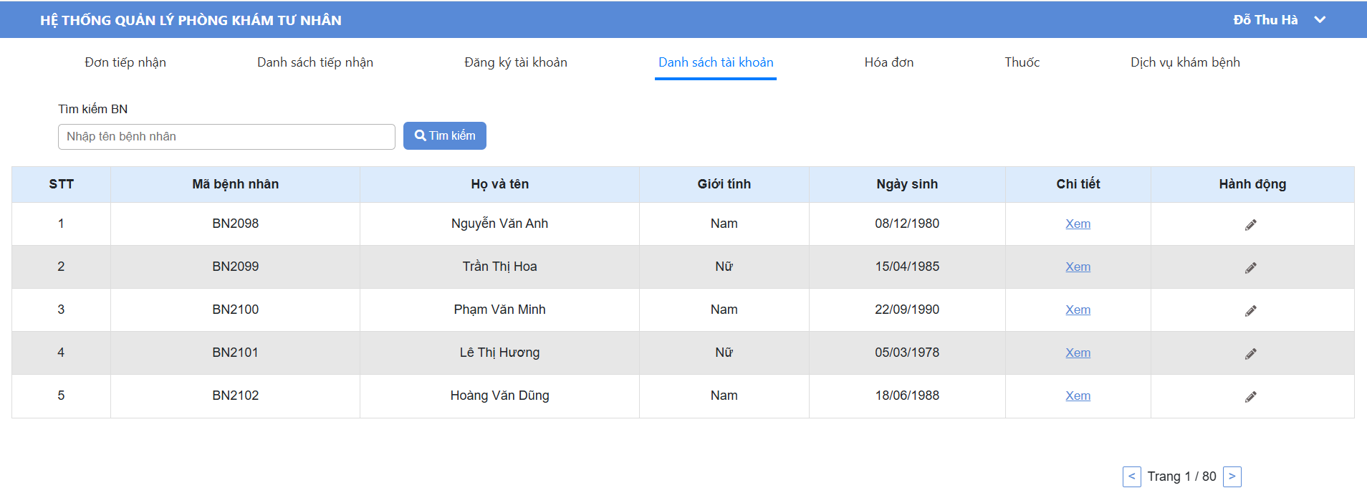

*Hình 3.12. Giao diện quản lý tài khoản bệnh nhân*

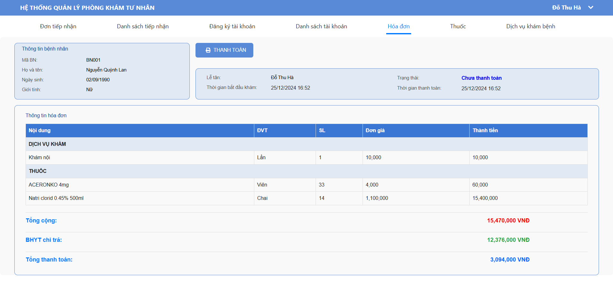

*Hình 3.13. Giao diện cập nhật trạng thái hóa đơn*

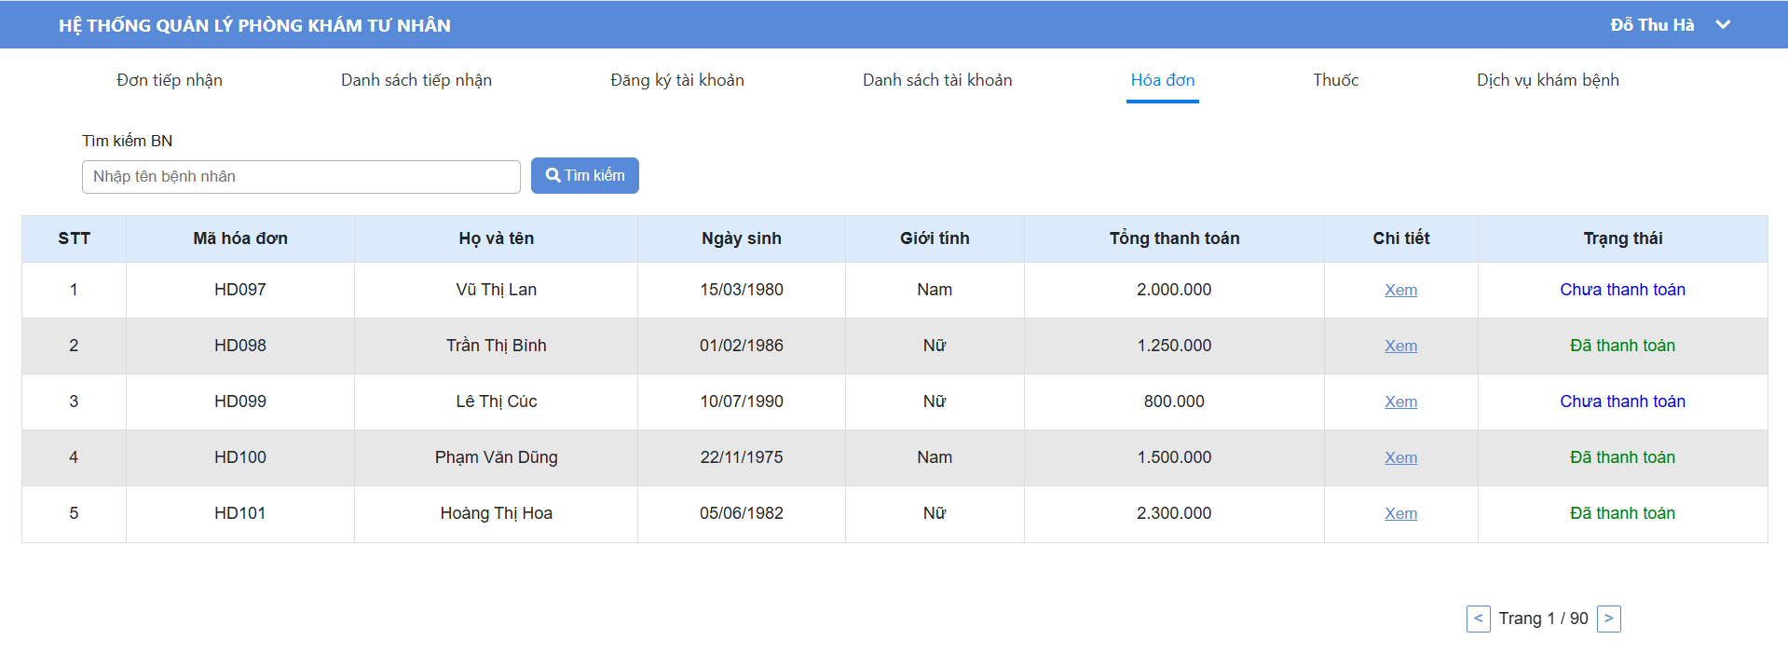

*Hình 3.14. Giao diện quản lý hóa đơn*

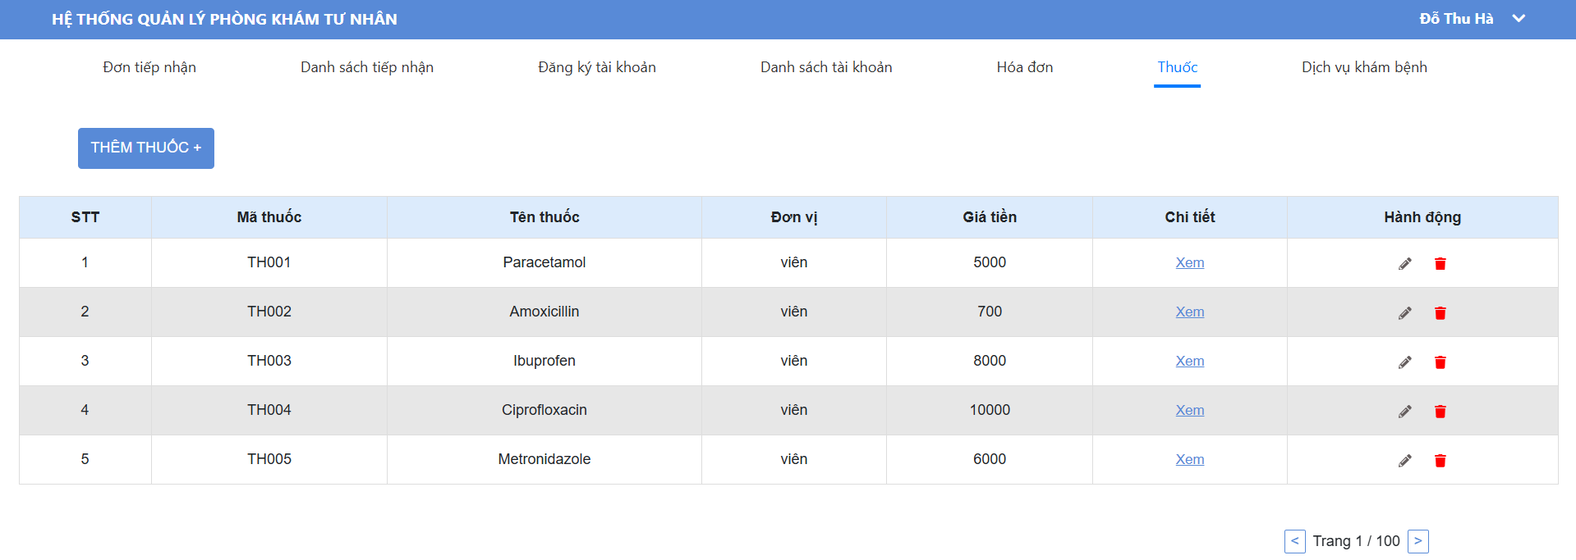

*Hình 3.15. Giao diện quản lý thuốc*

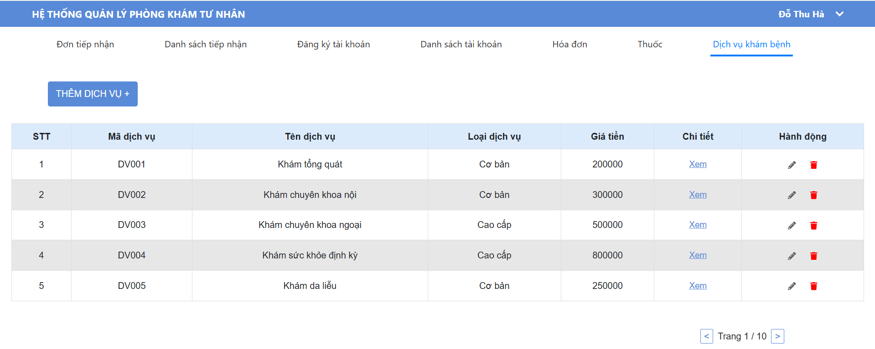

*Hình 3.16. Giao diện quản lý dịch vụ*

### Giao diện của bác sĩ

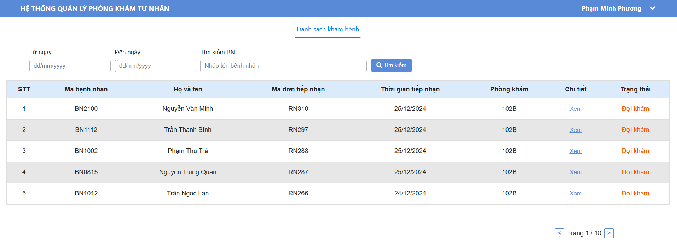

*Hình 3.17. Giao diện danh sách khám bệnh*

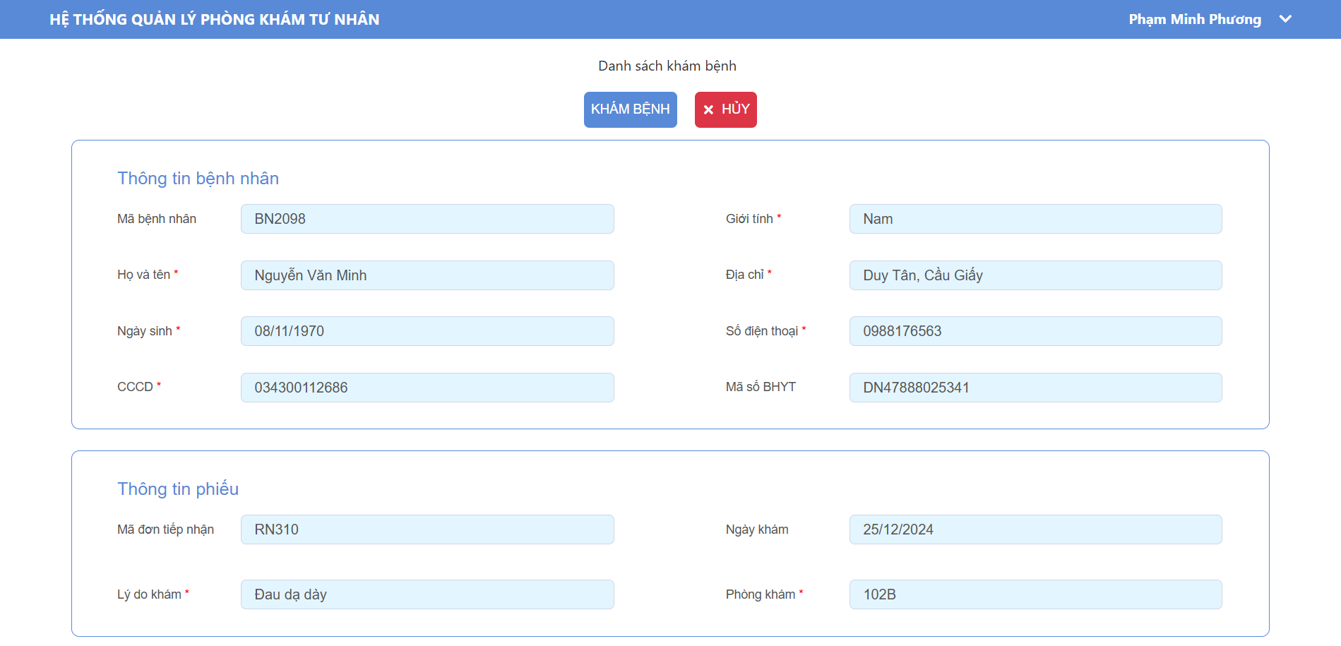

*Hình 3.18. Giao diện đơn tiếp nhận*

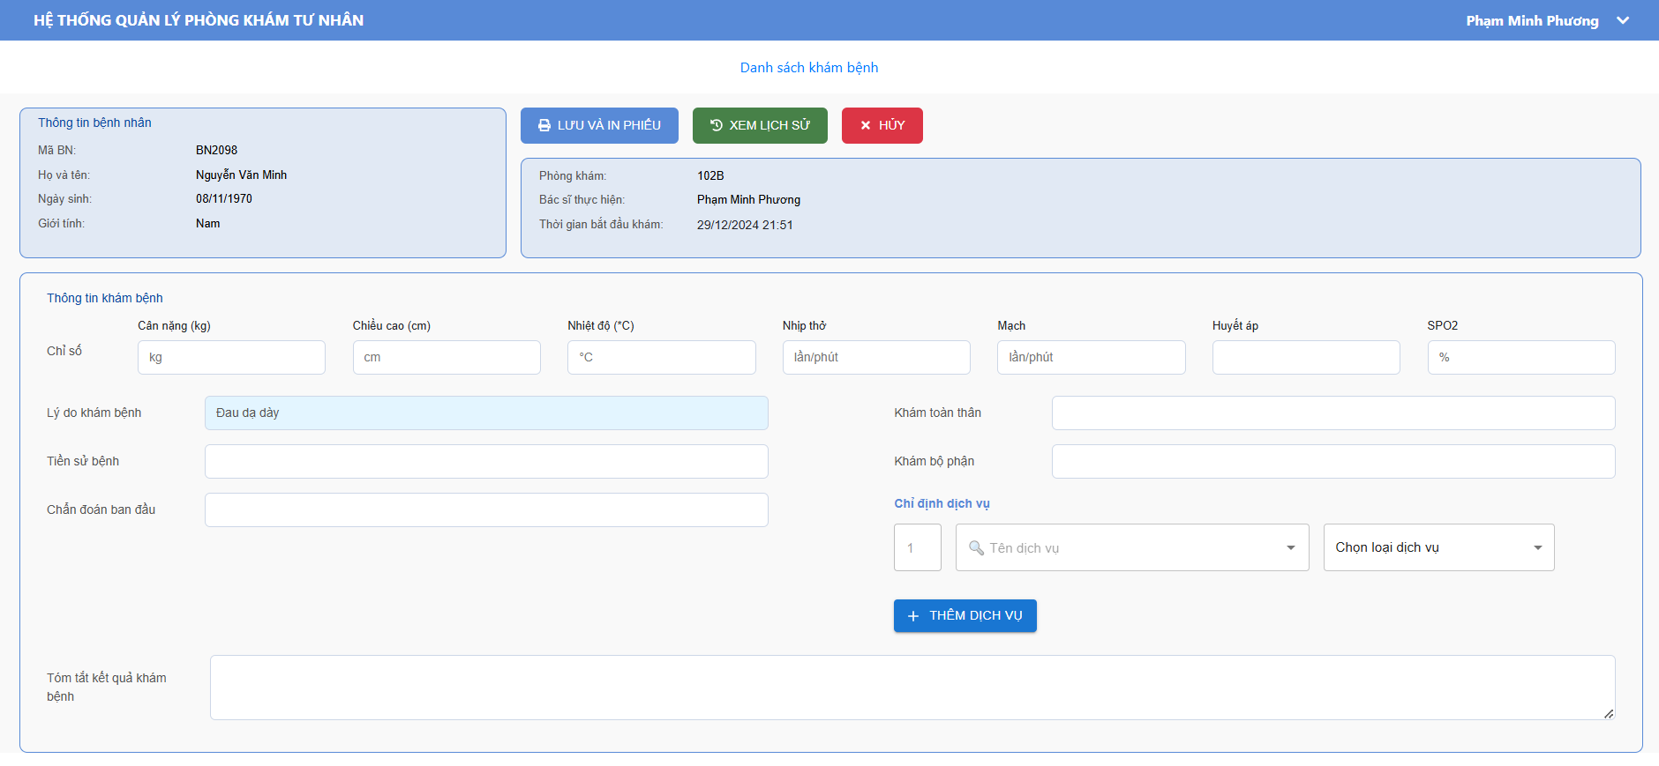

*Hình 3.19. Giao diện đơn khám bệnh*

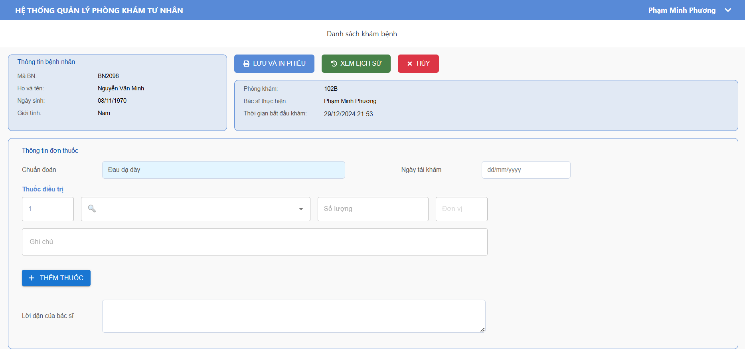

*Hình 3.20. Giao diện đơn thuốc*

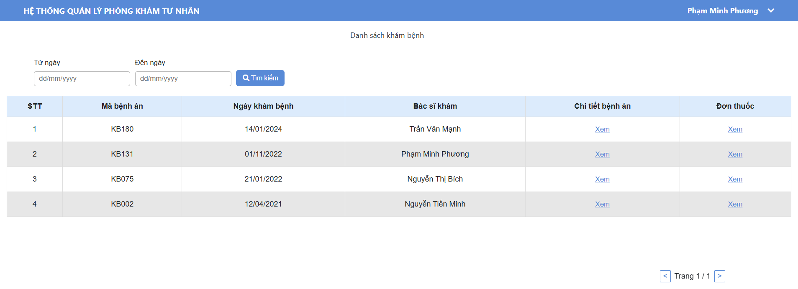

*Hình 3.21. Giao diện xem lịch sử bệnh án và đơn thuốc*

## Kết luận chương

Trong chương 3 của đồ án, kiến trúc hệ thống đã được trình bày, đồng thời thể hiện các kết quả đạt được của phần mềm. Dựa trên các kết quả này, có thể đưa ra một số đánh giá về ưu điểm và hạn chế của hệ thống như sau:

**Ưu điểm:**

* Giao diện thân thiện, dễ nhìn, giúp tăng cường tương tác và trải nghiệm người dùng.
* Các chức năng của trang web được phân chia rõ ràng, cụ thể, giúp người dùng dễ dàng thao tác và sử dụng.
* Đáp ứng tốt các nghiệp vụ cơ bản của phòng khám, hỗ trợ nhân viên y tế giảm tải công việc thủ công.
* Có khả năng lưu trữ và quản lý dữ liệu một cách khoa học, thuận tiện cho việc tra cứu và báo cáo.

**Nhược điểm:**

* Hệ thống chưa đáp ứng đầy đủ các yêu cầu, chưa bao quát toàn bộ các nghiệp vụ của phòng khám.

# KẾT LUẬN

Sau quá trình học tập, nghiên cứu và xây dựng hệ thống, đồ án của em hiện tại cơ bản đã đạt được các mục tiêu ban đầu đề ra. Đồ án không chỉ đề xuất giải pháp phù hợp mà còn đi sâu vào phân tích, thiết kế, và cuối cùng đã tạo ra một website hoàn chỉnh, đáp ứng được những yêu cầu đã đặt ra.

**Thành quả đạt được**

*Về giao diện:*

* Màu sắc và thiết kế hài hòa, phù hợp với lĩnh vực y tế, mang lại cảm giác chuyên nghiệp và tin cậy.
* Bố cục giao diện được thiết kế đơn giản nhưng logic, giúp người dùng dễ dàng thao tác, đặc biệt là những người không am hiểu công nghệ.

*Về chức năng*:

* Website đáp ứng được mục tiêu chính như: cho phép bệnh nhân đặt lịch trực tuyến tại nhà, quản lý quy trình tiếp nhận và khám chữa bệnh.
* Các chức năng đã được hoàn thiện đều hoạt động ổn định, đảm bảo hiệu quả trong việc hỗ trợ quy trình làm việc tại phòng khám.

*Trải nghiệm cá nhân:*

Là người trực tiếp tham gia phát triển hệ thống, em không chỉ nâng cao kiến thức về công nghệ và lập trình một website hoàn chỉnh, mà còn rèn luyện được tư duy logic, khả năng phân tích vấn đề, và có cái nhìn tổng quát về quy trình thực tế tại phòng khám tư nhân. Những trải nghiệm này đã giúp em tự tin hơn trong việc xây dựng các hệ thống phức tạp và hữu ích trong tương lai.

**Hạn chế**

Tuy nhiên, đồ án vẫn còn tồn tại một số hạn chế như sau:

* Do thời gian thực hiện có giới hạn, nhiều chức năng bổ sung cần thiết chưa được triển khai để hoàn thiện website.
* Website chưa được kiểm tra tính tương thích trên các trình duyệt đời cũ, dẫn đến khả năng xảy ra lỗi khi sử dụng.
* Do chưa tích hợp đầy đủ các tính năng hoàn chỉnh nên việc thu hút khách hàng tiềm năng còn gặp nhiều khó khăn.

**Hướng phát triển trong tương lai**

Để nâng cao chất lượng và đáp ứng tốt hơn nhu cầu thực tế, hệ thống sẽ tiếp tục được mở rộng với các tính năng sau:

* Quản lý viện phí: Tích hợp hóa đơn điện tử, theo dõi chi phí khám chữa bệnh.
* Quản lý bán thuốc: Hỗ trợ nhập kho, kiểm tra tồn kho và bán lẻ thuốc tại phòng khám.
* Báo cáo và thống kê: Xây dựng các báo cáo chi tiết như báo cáo khám chữa bệnh, dược, viện phí để hỗ trợ công tác quản lý

# DANH MỤC TÀI LIỆU THAM KHẢO

**Tài liệu**

**[1]** Nguyễn Mạnh Hùng, Đỗ Thị Bích Ngọc, “*Phân tích thiết kế và đảm bảo chất lượng phần mềm*”, Học viện Công nghệ Bưu chính Viễn thông

**[2]** Trần Đình Quế, Nguyễn Mạnh Sơn, “*Phân tích thiết kế Hệ thống thông tin*”, Học viện Công nghệ Bưu chính Viễn thông.

**[3]** “*Object Oriented And Classical Software Engineering 8th Edition*”, Stephen R. Schach

**[4]** Lê Thị Ngọc Diệp, “*Bài giảng hệ thống thông tin quản lý*”, Học viện Công nghệ Bưu chính Viễn thông

**Website**

**[5]** https://docs.spring.io/spring-boot/docs/current/reference/htmlsingle

**[6]** https://react.dev/learn

**[7]** https://react-bootstrap.github.io/